**知识产权公共运营服务平台**

**数据资源建设**

**目录**

1. 项目背景 6

2. 项目建设的原则 6

3. 建设内容 7

3.1. 平台特点 7

3.2. 平台架构 8

4. 整体功能框架 9

5. 知识产权运营交易系统 10

5.1. 专利超市管理子系统 10

5.1.1. 专利超市展示 10

5.1.2. 超市专利后台管理 14

5.1.3. 会员管理 15

5.2. 专利导航系统 17

5.2.1. 产业详情 17

5.2.2. 产业专利纵览 17

5.2.3. 产业专利交易 17

5.3. 产业联盟系统 17

5.3.1. 产业联盟详情 17

5.3.2. 联盟专利纵览 18

5.3.3. 联盟专利交易 18

6. 知识产权运营服务系统 18

6.1. 知识产权检索 18

6.1.1. 专利检索 18

6.1.2. 商标检索 25

6.1.3. 期刊检索 27

6.1.4. 标准检索 29

6.1.5. 裁判文书检索 30

6.1.6. 法律法规检索 32

6.1.7. 版权检索 33

6.2. 知识产权分析 34

6.2.1. 专利分析 34

6.2.2. 非专利分析 42

6.3. 专利价值评估 52

6.3.1. 快速评估 53

6.3.2. 号单评估 53

6.3.3. 表格评估 53

6.3.4. 智能评估 53

6.3.5. 评估概览 54

6.3.6. 评估细览 55

6.3.7. 评估历史 55

6.3.8. 自定义评估 55

6.4. 专利运营监控 56

6.4.1. 模块入口 56

6.4.2. 专利权转移 57

6.4.3. 专利实施许可 59

6.4.4. 专利质押 62

6.5. 知识产权运营工具商城 64

6.6. 服务机构园 65

7. 运营辅助系统 66

7.1. 平台首页 66

7.2. 商品管理 66

7.3. 用户管理 66

7.4. 新闻资讯 66

7.5. 政务公开 67

7.6. 在线政务办理 67

8. 知识产权运营资源系统 67

8.1. 知识产权运营数据资源池 67

8.1.1. 平台建设所需数据资源 68

8.1.2. 平台建设所需的数据资源的质检和验收 73

8.2. 平台运营产生的数据资源 75

8.2.1. 会员中心 75

8.2.2. 交易历史及评价记录 76

8.2.3. 专利交易类数据 76

8.2.4. 知识产权服务类数据 78

8.2.5. 其他数据 79

8.2.6. 平台运营产生数据的采集及加工 79

8.3. 数据运维方案 81

8.3.1. 公共数据的维护 81

8.3.2. 数据的备份 81

8.3.3. 数据的恢复 82

8.3.4. 数据安全方案 83

8.4. 知识产权商品加工线 85

8.4.1. 标引字段需求 86

8.4.2. 标引方式 87

8.4.3. 标引任务管理 89

8.4.4. 工作包管理 90

8.4.5. 标引工厂管理 93

8.4.6. 标引字段模板设定 93

8.4.7. 标引人员设定 94

9. 系统集成方案 94

9.1. 设计目标 94

9.2. 基础架构需求分析 94

9.2.1. 基础架构总体需求分析 94

9.2.2. 网络需求 95

9.2.3. 主机需求 95

9.2.4. 存储需求 95

9.2.5. 安全需求 95

9.2.6. 数据库需求 95

9.2.7. 应用中间件需求 96

9.3. 基础架构设计 96

9.3.1. 基础架构设计原则 96

9.3.2. 网络系统设计 97

9.3.3. 主机系统设计 99

9.3.4. 存储系统设计 100

9.3.5. 安全系统设计 100

10. 项目实施方案 102

10.1. 组织机构和人员配置 102

10.1.1. 项目组织结构 102

10.1.2. 项目组织及关键岗位职责定义 102

10.1.3. 项目组人员配置 105

10.2. 实施阶段划分 105

10.2.1. 项目准备 105

10.2.2. 需求分析 105

10.2.3. 数据收集 105

10.2.4. 数据加工 105

10.2.5. 系统开发 106

10.2.6. 系统测试 106

10.2.7. 试运行及初验、终验 106

10.2.8. 运行维护 106

10.2.9. 培训 106

10.2.10. 项目管理 106

10.3. 实施保障方案 106

10.3.1. 组织保障 107

10.3.2. 机制保障 107

10.3.3. 制度保障 107

10.3.4. 费用保障 111

10.3.5. 时间保障 111

11. 项目进度计划 112

# 项目背景

为贯彻落实《国务院关于新形势下加快知识产权强国建设的若干意见》（国发〔2015〕71号）和《国务院关于印发“十三五”国家知识产权保护和运用规划的通知》（国发〔2016〕86号）有关部署，加快构建知识产权运营服务体系，促进知识产权与创新资源、金融资本、产业发展有效融合，财政部、国家知识产权局决定，在全国选择若干创新资源集聚度高、辐射带动作用强、知识产权支撑创新驱动发展需求迫切的重点城市为载体，开展知识产权运营服务体系建设。近日，中华人民共和国财政部办公厅和国家知识产权局办公室联合发布的《关于开展知识产权运营服务体系建设工作的通知》（财办建[2017]35号），宁波市积极响应该通知中的相关要求，申报了知识产权服务体系示范城市并获得了批准。

宁波于2013年8月即被评选为国家知识产权示范城市，近年来各项知识产权工作均走在前列，有着优质的基础。按照要求，宁波需要开展知识产权运营服务体系建设，加强政策集成和改革创新，促进体系融合和要素互补，强化资源集聚和开放共享，发挥中央和地方两个积极性，用好政府和市场“两只手”，以知识产权全链条运营为牵引，推动完善知识产权创造、保护和运用体系，培育多元化专业化知识产权运营服务机构，实现重点突破和示范引领。

# 项目建设的原则

为了有效贯彻系统建设的指导思想，科学地、经济地、合理地完成预定的项目建设任务，充分考虑未来系统运营维护需求，以及未来知识产权与科技信息应用业务发展的需要，在系统设计和项目实施各个阶段始终坚持如下原则：

（1）资源共享性：宁波平台作为建设宁波市知识产权运营服务体系的一个重要组成部分，通过运营平台集中管理知识产权数据及服务资源，提供、分发给各运营业务板块及服务机构；宏观掌控宁波市知识产权运营及服务情况，达到信息共享；实现同全国知识产权运营平台，地方其他知识产权运营平台等运营平台之间的资源共享。

（2）信息技术先进性：宁波平台建设将采用具有国际先进水平的信息技术，结合智能化等技术手段，建立起专利与产品的对应关系，实现技术到产业的转化，完成知识产权运营交易。

（3）系统架构合理化：平台将采用B/S结构，实现多数据库关联检索技术；系统架构将包括网络基础设施层、软硬件平台层、数据库管理层、应用开发层和系统安全管理体系。

# 建设内容

## 平台特点

在全国知识产权运营体系框架下，结合宁波特有的城市特色、企业特色、产业特色，建设具有宁波特色的知识产权运营平台，汇聚地方产业知识产权交易活动和相关数据，形成一个知识产权运营交易中心。最终成为一个要素完备、体系健全、运营顺畅的知识产权运营服务体系的重要组成部分，从而带动重点产业的知识产权发展质量和效益的提升。

## 平台架构

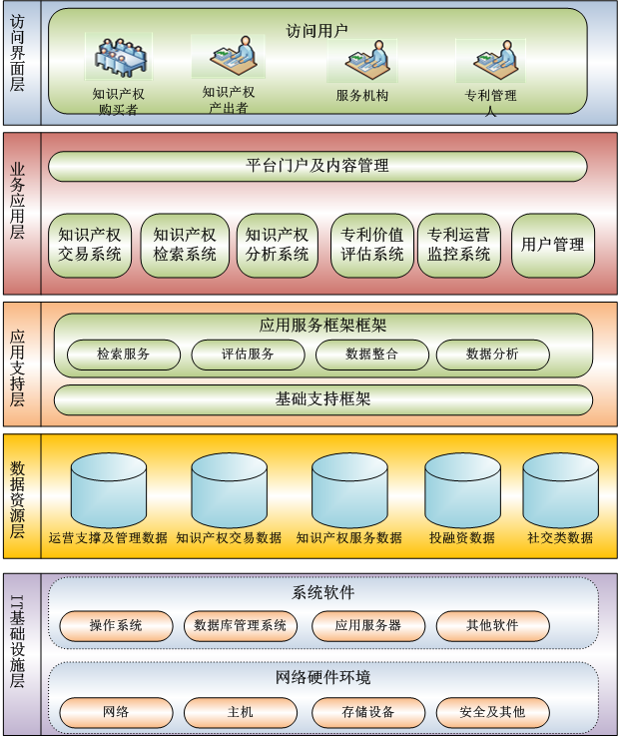

按照国家电子政务十一五规划的一般原则，本平台采用“五横三纵”的平台架构体系。具体来说，“五横”包括界面访问层、业务应用层、应用支撑层、数据资源层、基础设施层；“三纵”包括标准规范体系、安全保障体系、运维管理体系。本平台将在此架构体系的指导下进行开发。

# 整体功能框架

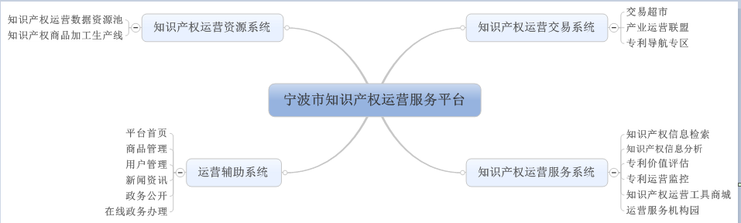

平台整体包括四大板块：知识产权运营交易系统、知识产权运营服务系统、知识产权运营资源系统以及运营辅助系统。其中：

（1）知识产权运营交易系统主要是为运营平台提供线上交易的相关功能。它包括支撑知识产权商品供需信息对接，以及商品交易的交易超市；以宁波市特色的产业园区专利运营联盟为主要运营形式的产业运营联盟；以专利导航成果推动产业化专利运营的专利导航专区等等。

（2）知识产权运营服务系统主要是为宁波的专利运营提供相关服务功能。它包括专利、商标、版权等知识产权信息的检索功能；也包括基于上述知识产权数据的统计分析系统，用以辅助运营决策；包括以大数据方式，智能化评估专利价值的专利价值评估功能；包括基于知识产权运营大数据的宁波市专利运营流向监控功能；以及集成各大信息服务商优势产品，为平台用户提供信息工具的知识产权运营工具商城；此外，还包括汇聚各大知识产权运营服务机构加盟平台的运营服务机构园，提供专利运营服务的线上挑选、接洽。

（3）知识产权运营资源系统主要是为运营平台提供相关的资源功能。它包括两大部分：知识产权运营数据资源池主要是囊括了运营平台提供相关服务所需的所有知识产权数据资源。它既包括著录项等专利的基本数据资源，也包括了专利的扩展数据资源，还包括了商标、版权、地理标志、植物新品种、集成电路布图等一系列知识产权相关数据；知识产权商品加工线功能是为了在平台上能够促进知识产权运营达到更好的效果，对相关运营的知识产权商品进行必要的数据加工、信息补充的功能。

（4）运营辅助系统主要是为了辅助运营平台正常运行管理，吸引人气，提供必需功能的系统。它包括整个运营平台的首页及相关的业务入口；与交易超市相关的商品管理系统；整个运营平台的用户管理系统；与运营有关的新闻资讯频道；与运营有关的相关政务信息公示功能；以及与知识产权运营有关的相关线上政务处理功能。

四大板块组成了完整的知识产权运营服务平台，为知识产权运营的全周期提供完善的服务。为知识产权的转让者、受让者、服务者以及管理者都能够在平台的帮助下，完成其运营相关的业务，从而形成良好的知识产权运营生态。

# 知识产权运营交易系统

## 专利超市管理子系统

专利超市管理系统贯穿交易行为的整个流程，包含商品的发布、审核、查询浏览、下订单、线下支付、评价、售后服务、交易历史管理。该系统分为：专利超市展示及超市管理两部分。

### 专利超市展示

#### 用户登录模块

该模块提供用户的登录、注册、查看购物车、查看收藏夹、查看超市管理系统等操作。

#### 专利检索框

专利检索提供的是超市内专利或专利池的简单检索，简单检索提供最常用的字段供用户进行检索，包括关键词、申请（专利）号、公开（公告）号、申请（专利权）人、发明（设计）人、申请日、公开（公告）日、IPC分类号等。点击【检索】，进入到专利概览页面。

#### 专利导航条

专利导航条分为四个部分：转让专区、许可专区、技术融资专区、服务专区。点击转让/许可/技术融资专区，进入符合条件的专利概览页面，在该概览页面中，合作方式已选定为专利转让/专利许可/专利技术融资，筛选项中无合作方式筛选条件。点击服务专区，进入服务页面。

#### 分类货架

分类货架参考宁波市产业性质，分为以下几类：电子信息、高端装备制造、新材料、软件和集成电路、新能源与节能环保、医疗器械、生物医药。每个大类又有其对应的扩展内容。

#### 广告模块

广告模块为专利或新闻的广告展示平台。

#### 成功交易

成功交易模块展示专利超市平台交易成功的案例，点击模块中专利/专利池名称，进入该专利/专利池的成功交易页面。该模块由管理员在“专利超市管理系统->超市信息发布”中添加管理。

#### 专利推荐

专利推荐模块展示推荐的专利或者专利池信息，展示信息包括专利名称、专利领域、行业分类、专利价格等信息，点击专利或者专利池名称，进入到该专利或是专利池的细览页面。该模块由管理员在“专利超市管理系统->超市信息发布”中添加管理。

#### 猜你关注

猜你关注模块根据用户注册填写的领域向用户推荐信息，推荐内容包括专利名称、专利领域、行业分类、专利价格信息。点击专利或者专利池名称，进入到该专利或者专利池的细览页面。

#### 特价区

该模块展示特价专利信息，展示信息包括专利名称、专利类型、行业分类、说明书附图、特价价格、原价、折扣等信息。具体内容由管理员进行添加。点击专利或者专利池名称，进入到该专利或者专利池的细览页面。

#### 专利概览页面

专利概览页面展示专利概览信息、热门推荐专利、购物车等信息。显示符合查询条件的单条专利，专利的展示内容包括：专利名称、专利申请号、专利类型、专利行业分类、专利报价、专利更新时间、专利说明书附图、专利转让方式、专利所在池名称等信息。该概览页面提供检索、筛选功能，每条专利提供收藏、加入购物车和客服咨询等功能。点击每条专利名称，进入到专利细览页面。

##### 5.1.1.10.1检索

概览页面检索字段包括关键词、名称、摘要、申请号、分类号等著录项信息：

##### 5.1.1.10.2筛选

筛选条件包括交易金额、行业分类、低于分类、园区分类、专利分类、发布时间、持有人类型、合作方式、有效期限、技术成熟度、产品结合度、技术先进性等专利标签信息。点击筛选结果，可以对专利的检索结果进行筛选。

##### 5.1.1.10.3收藏

每条专利提供收藏功能，该功能需用户在登录后操作。点击收藏，该专利被加入到收藏夹中，可以在“专利超市管理系统->会员管理->我的收藏”中进行查看。

##### 5.1.1.10.4加入购物车

每条专利提供加入购物车功能，该功能需用户在登录后操作。点击加入购物车，该专利被加入到购物车中，可以在“专利超市管理系统->会员管理->我的购物车”中进行查看。

##### 5.1.1.10.5客服咨询

每条专利提供客服咨询功能，在线与客服进行沟通交流。

#### 专利细览页面

专利细览页面展示专利的标签信息、专利说明书附图、热门推荐等，并提供原文的链接。专利提供加入收藏夹、加入购物车和在线咨询等操作。

#### 专利成功交易页面

专利成功交易页面可以查看成功交易的专利信息，包括专利名称、专利领域、专利行业、成交时间、成交价格、用户评价等信息。

#### 用户注册页面

用户注册信息包括用户名、密码、联系方式、领域等信息。

### 超市专利后台管理

专利管理员对于进入超市的专利有管理权限。对于进入超市中的专利。管理人员通过检索条件查询超市库中的所有专利，对超市专利有给定并且修改价格和标定折扣的权限。专利上架销售前，系统需要审核该专利是否可以买卖，只有可以买卖的商品才能上架销售。

#### 商品查询

超市专利管理员通过查询显示专利超市中的所有专利。用户通过点击超市中的商品编号，显示该商品的详细信息。

#### 专利商品信息标注

超市商品管理员在每个商品的页面中，填写商品与出售相关信息，包括运营代理人、代理人联系方式、商品报价、商品折扣、商品形式（许可、转让、融资、孵化）、商品协议及合同样本。通过编辑这些信息，把专利转换为商品出售。

#### 商品上架

对于专利超市中的专利商品，超市管理员，设定商品的基本属性字段后，选择“商品分类”，点击“上架”，商品展示在超市中，供客户购买，专利超市中的商品可以单件上架也可以批量上架。

#### 商品下架

对于专利超市中出售的专利商品，超市管理员可以对其进行下架操作。点击“下架”，商品将不在超市中展示。专利超市中的商品可以单件下架也可以批量下架。

#### 超市信息发布

超市首页发布的信息包括广告、成功交易、今日推荐。超市管理员通过增加、修改、删除、查询操作，对不同的信息进行编辑。

#### 服务信息发布

超市首页有一项专区为服务专区，显示超市提供的所有服务内同。超市管理员通过增加、修改、删除、查询等操作，来管理超市的所有服务信息。

### 会员管理

会员管理模块主要管理超市注册用户信息，包括我的购物车、我的订单、我的评价、我的收藏。

#### 我的购物车

用户对于购物车中的产品，可以进行增加、删除等操作，勾选全部或者几项产品，点击提交，生成订单。用户填写联系方式等信息，确认商品信息，点击“提交订单”按钮，系统生成订单。

#### 我的订单

不同角色的用户通过我的订单页面可以看到所有订单信息，超市管理员能够看到所有订单。订单状态分为：订单已提交、订单洽谈中、合同已签订、订单已付款、产权已交割、订单已完成五中状态。用户刚刚提交订单，超市管理员未处理之前，为订单已提交状态。此时用户可以删除该订单。超市管理员一旦打开该订单，则状态变为订单洽谈中，订单管理人员上传合同后，状态变为合同已签订；订单付款后，填写订单金额，状态变为订单已付款；产权交割完成后，订单状态变为产权已交割。在双方对订单评价完成后，订单状态变为订单已完成。

#### 我的评价

不同权限用户登录显示各自的评价信息，超市管理员能够查看所有的评价信息。评价信息列表显示评价内容、评价方ID、商品信息等内容。

#### 我的收藏

不同权限用户登录显示各自的收藏产品。收藏产品列表内容包括：商品名称、收藏时间等。用户可以对我收藏的内容查看、删除操作。

## 专利导航系统

专利导航系统通过专利信息运用，引导产业发展方向，通过专利价值经营，实现产业升级发展的过程。针对宁波的十大重点工业产业园区，分产业编写检索策略，建立专利导航库。从而发挥专利信息对产业发展的决策引导力，使得产业形成较强的竞争优势，推动产业价值链的不断改善。该系统主要功能包括：产业详情、产业专利纵览、产业专利交易。

### 产业详情

产业详情主要发布产业的基本信息。系统管理员有增加、修改、删除的权限。

### 产业专利纵览

每个产业专题库都包含国内及国外的相应专利，点击“国内”或“国外”则进入该专题相应的专利概览页面。

### 产业专利交易

每个产业专题库的专利都能够与专利超市相连通，用户可以方便的进行专利的筛选，收藏、加入购物车等操作。实现有目的的专利交易行为。

## 产业联盟系统

### 产业联盟详情

产业联盟详情主要发布产业联盟的基本信息。系统管理员有增加、修改、删除的权限。

### 联盟专利纵览

每个产业联盟专题库都包含国内及国外的相应专利，点击“国内”或“国外”则进入该专题相应的专利概览页面。

### 联盟专利交易

每个产业联盟专题库的专利都能够与专利超市相连通，用户可以方便的进行专利的筛选，收藏、加入购物车等操作。实现有目的的专利交易行为。

# 知识产权运营服务系统

## 知识产权检索

### 专利检索

专利检索模块是通过某种形式提供检索要素，实现在专利数据库中的数据查询。从检索要素输入方式的不同，可将检索模块分成简单检索、表格检索、表达式检索、逻辑检索、IPC检索、法律状态检索等常用检索功能。从多维度、多种方式上保证检索的易用性、检索结果的准确性以及检索过程的快捷性。各检索模式特点如下

● **·**简单检索：提供类似于谷歌、百度等搜索引擎式的专利检索功能，用户输入检索内容后，默认在名称、摘要、发明（设计）人、申请（专利权）人等内容中进行检索。

● **·**表格检索：系统要提供类似于国家知识产权局的表格检索功能，通过在相应的表格中输入关键词进行检索，实现特定字段范围的检索。

● **·**表达式检索：系统要提供专家式的表达式检索，用检索字段和逻辑符号、通配符组合而成。

● **·**逻辑检索：在检索实践中，可以利用逻辑运算符将不同的检索词组配起来进行检索；检索词之间逻辑关机为“AND”，“OR”，“NOT”。

● **·**IPC检索：系统提供IPC分类体系导航功能，可以选择分类实现快速检索。

● **·**法律状态检索：系统可以通过申请（专利）号，法律状态公告日、法律状态信息项目检索中国专利的法律状态情况。

#### 简单检索

提供类似于谷歌、百度等搜索引擎式的专利检索功能，用户输入检索内容后，默认在以下字段中检索：名称、摘要、权利要求、发明（设计）人、申请（专利权）人、申请号、地址、代理人等，各字段之间是OR的关系，即：记录中任一字段如果匹配，那么此专利即出现在结果中。检索内容可以输入AND、OR等逻辑操作符，例如检索内容输入：“电脑 OR 计算机”。可在全数据库内进行检索。



● **·** 智能检索：可智能判断检索内容的字段类型，并可进行智能字段匹配检索。

● **·** 逻辑组配检索：可支持简单检索要素之间的逻辑组配功能。

● **·** 跨语言检索：默认支持中英文跨语言检索和同义词扩展检索，可通过用户检索设置进行修改。

● **·** 词汇联想：检索要素输入时，支持文本型词汇的自动扩展功能。

#### 表格检索

表格检索模块用于实现根据用户输入的检索条件执行检索的功能。主要包括检索数据库选择、检索要素选择、表达式生成与编辑以及检索历史（隐藏）。

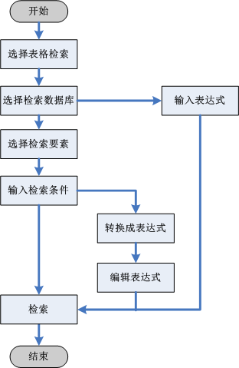

1、择表格检索模式，进入检索页面。

2、选择要检索的数据库。

3、用户选择表格检索，选择检索要素并输入检索条件；用户选择表达式检索，在表达式输入区输入检索表达式。

4、输入表格检索条件后，可直接进行检索，也可以将表格检索条件转换成表达式，编辑后进行检索；输入检索表达式的可直接进行检索。



#### 逻辑检索

在表格检索的基础上，可以任意增加减少参与检索的项目，同时可以对参与检索字段之间，自定义AND，OR，NOT三种逻辑关系。

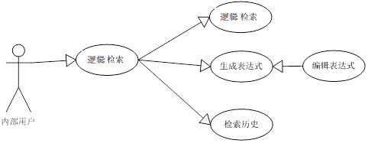

#### 表达式检索

用户可以输入“字段名称（简写）=检索内容”的方式进行检索，例：“名称=电脑”。画面中显示字段简写列表，方便使用。字段之间可以使用AND、OR等逻辑操作符例如 “名称=（电脑 OR 计算机） AND 摘要=（电脑 OR 计算机）”。可以进行范围检索，例如 申请日=(2008 TO 2010)。

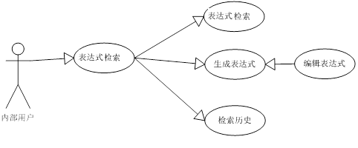

#### IPC检索

提供专利分类体系导航功能，用户可查询相关专利分类的含义，并可输入关键词查询与之相关的专利分类，并支持与表格检索进行联合应用。

#### 法律状态检索

通过申请（专利）号、法律状态公告日、法律状态内容等项目检索中国专利的法律状态情况。

#### 二次检索

系统要支持在当前检索结果范围内，再次输入不同的检索条件进行二次检索。通过二次检索，缩小检索结果范围，使检索结果更符合用户的查询目标。

#### 检索结果

支持结果记录分组排序、二次检索、记录过滤、关键词高亮显示、机器翻译等功能。支持结果记录收藏与导出。支持多模式浏览，如表格、多栏、图文混排等。

设置该模块的目的包括：

（1）方便用户对检索结果的基础信息有概要了解；

（2）方便用户进一步进行其他功能的扩展应用，包括对比，分析等。

（3）为用户进一步精确检索提供入口。专利概览模块是用户执行某次检索后，对所有检索的信息集中展示模块。用户完成检索后直接链接到此页面。

基于目标1，概览模块提供表格模式、图文模式、外观模式和概细览模式四种不同展示形式，同时提供语种切换，可根据用户需要提供。

基于目标2，概览模块提供功能连接。如对比、收藏、下载、预警和统计分析等。（部分功能与概览界面一致）

基于目标3，概览模块提供同族去重、检索表达式和二次检索功能。

目标2和3中功能的设置均为概览模块中的通用功能。

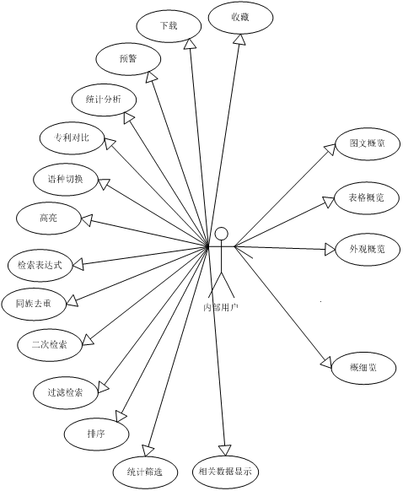

#### 细览页面

细览系统支持对多版本对比、数据标注、高亮显示，支持多个专利对比浏览，支持用户评价。

专利细览模块是某件专利的所有相关信息的集中展示模块。从展示内容的不同，可将细览模块分成专利申请文献、专利授权文献、法律状态、复审文献模块分别展示。其中前四个主要展示本篇专利在不同阶段的文档信息及法律状态变化信息。

专利细览页面提供基础通用功能外，主要展示专利公开详情、专利授权详情、法律状态几项项内容。其中专利授权详情页只在授权文献中存在。

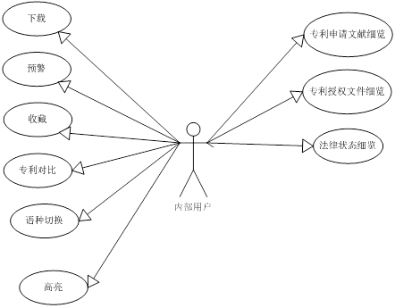

### 商标检索

商标检索可以对中国商标数据、马德里商标数据和美国商标数据检索检索，用户可以通过字段检索和表达式编辑两种方式进行检索处理。

在概览显示检索结果，切换不同的显示方式图文该，表格概览、平铺概览和概细缆来浏览商标检索结果的概要信息。

在概览页面可以进入指定商标的细缆页面，查看该商标的详细信息和其相关数据信息。

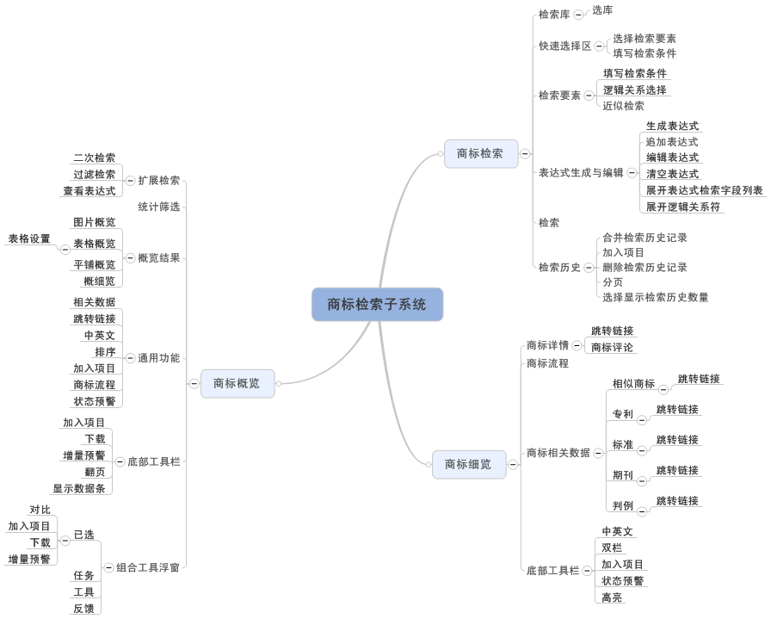

#### 表格检索

商标数据以表格的形式进行检索，表格检索页面功能共划分为检索数据库选择区、快速选择区、检索要素选择区、表达式生成与编辑区以及检索历史展示四个区域。

支持用户将选择的字段和设置的检索条件，转换为表达式，在表达式编辑区显示和修改；也支持用户直接编辑表达式的方式进行检索。

#### 商标概览

通过概览子系统能够方便用户对商标检索结果的基础信息概要展示；并为用户进一步进行其他功能的扩展应用，包括对比等提供便利。

同时，也是用户进一步查看商标详细信息的功能入口。

#### 商标细览

商标细览是针对某件商标所有相关信息的集中展示模块。

在商标细览展示内容上，可将细览模块分成商标详情、商标流程、商标相关数据3部分。其中，商标流程主要展示商标在不同阶段的状态变化信息。商标相关数据主要展示与某件专利或标准、期刊和判例信息关联后得出的推送信息。

### 期刊检索

期刊检索功能是指对期刊数据以智能检索的方式或以精确表格的方式进行设定检索条件并得出最终检索结果的功能。智能检索页面在用户登录后的首页，填写相关检索条件后智能匹配并检索的页面；表格检索页面功能共划分为期刊类型选择区、检索要素选择区、表达式生成与编辑区以及检索历史展示四个区域。

用户可以通过字段检索和表达式编辑两种方式进行检索处理。

一般用户在进行检索时，可以针对所选择的字段、查询得到的值进行检索，模块支持用户将选择的字段和设置的检索条件，转换为表达式，在表达式编辑区显示和修改；也支持用户直接编辑表达式的方式进行检索。

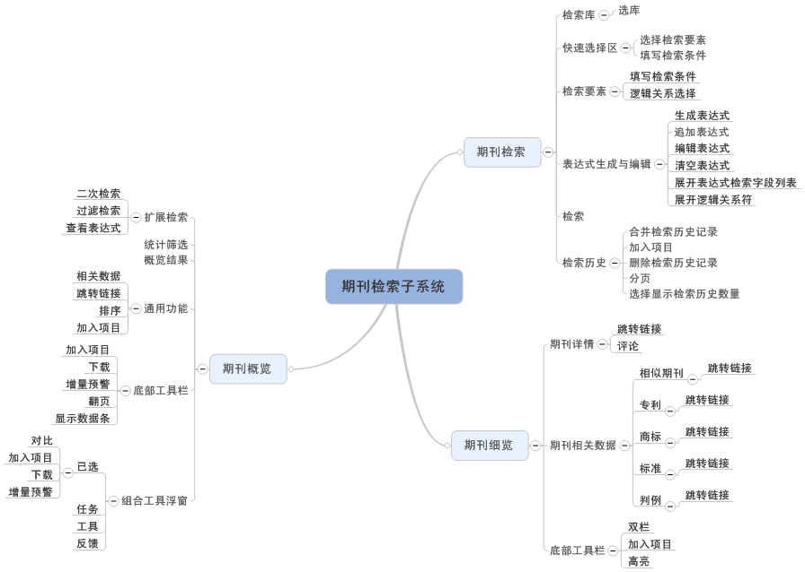

#### 表格检索

期刊检索是整个期刊检索子系统的入口页，它的主要功能是通过期刊类型选择、快速筛选、字段筛选以及检索表达式，帮助用户快速地、方便地通过关键字或其他字段，精确匹配或定位需要检索的期刊数据。

#### 期刊概览

根据检索表达式，展示检索后的期刊概述信息，同时提供二次检索功能，统计筛选功能，查询结果统计功能，与专利与非专利的关联功能，下载等操作功能。

#### 期刊细览

期刊的细览页面，主要显示期刊的著录项目以及期刊与其他科技数据的关联数据，实现大数据关联检索的目的。

### 标准检索

对标准数据以表格的形式进行检索，表格检索页面功能划分为标准数据库选择区、快速选择区、检索要素选择区、表达式生成与编辑区以及检索历史展示区。

用户可以通过在检索字段中输入检索条件直接进行检索；可以将在表格检索字段中输入的检索条件生成检索表达式后，再对生成的检索表达式进行编辑后检索；可以直接编辑检索表达式进行检索；可以利用历史检索表达式进行检索。

在概览结果页面以平铺概览方式显示检索结果的概要信息。

在概览页面可以进入指定标准的细览页面，查看该标准的详细信息和其相关数据信息。

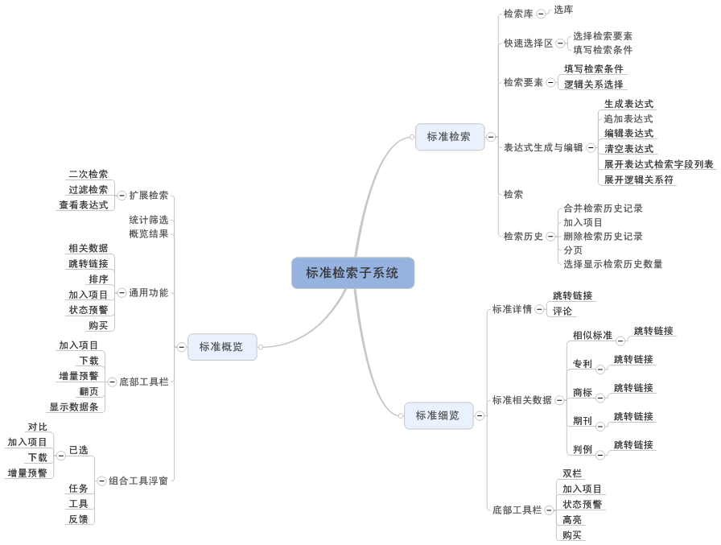

#### 表格检索

以表格的形式对标准数据进行检索，表格检索页面功能共划分为检索数据库选择区、快速选择区、检索要素选择区、表达式生成与编辑区以及检索历史展示五个区域。

支持用户将选择的字段和自定义的检索条件，转换为表达式，在表达式编辑区显示和修改；也支持用户通过直接编辑表达式的方式进行检索。

#### 标准概览

概览子系统展示标准检索结果的概要信息；并为用户进一步进行其他功能的扩展应用，包括二次检索，筛选统计等提供便利。同时，也是用户进一步查看标准详细信息的功能入口。

#### 标准细览

标准细览是对某件标准数据的所有相关信息的集中展示。细览模块的功能包括对基本信息的展示，对相似标准的展示，对相关专利、商标、期刊、判例的展示，支持对当前标准发表评论并可查看其他人的评论。

### 裁判文书检索

对裁判文书数据以表格的形式进行检索，表格检索页面功能划分为快速选择区、检索要素选择区、表达式生成与编辑区以及检索历史展示区。

用户可以通过在检索字段中输入检索条件直接进行检索；可以将在表格检索字段中输入的检索条件生成检索表达式后，再对生成的检索表达式进行编辑后检索；可以直接编辑检索表达式进行检索；可以利用历史检索表达式进行检索。

在概览结果页面以平铺概览方式显示检索结果的概要信息。

在概览页面可以进入指定裁判文书的细览页面，查看该裁判文书的详细信息和其相关数据信息。

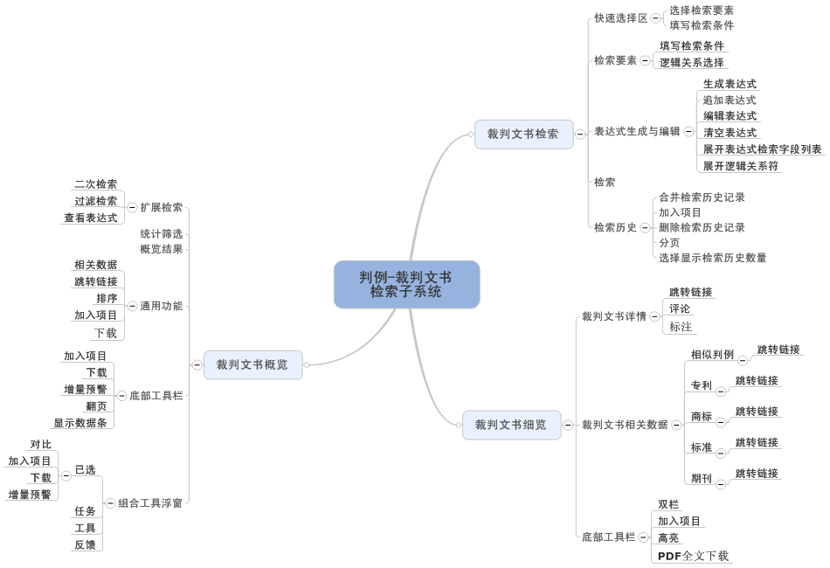

#### 表格检索

以表格的形式对裁判文书进行检索，表格检索页面功能共划分为快速选择区、检索要素选择区、表达式生成与编辑区以及检索历史展示四个区域。

支持用户将选择的字段和自定义的检索条件，转换为表达式，在表达式编辑区显示和修改；也支持用户通过直接编辑表达式的方式进行检索。

#### 裁判文书概览

概览子系统展示裁判文书检索结果的概要信息；并为用户进一步进行其他功能的扩展应用，包括二次检索，筛选统计等提供便利。同时，也是用户进一步查看裁判文书详细信息的功能入口。

#### 裁判文书细览

裁判文书细览是对某件标准数据的所有相关信息的集中展示。细览模块的功能包括对基本信息的展示，对相关判例、相关专利、商标、标准的展示，支持对当前文书发表评论并可查看其他人的评论，支持对当前文书全文进行标注及修改。

### 法律法规检索

对法律法规数据以表格的形式进行检索，表格检索页面功能划分为快速选择区、检索要素选择区、表达式生成与编辑区以及检索历史展示区。

用户可以通过在检索字段中输入检索条件直接进行检索；可以将在表格检索字段中输入的检索条件生成检索表达式后，再对生成的检索表达式进行编辑后检索；可以直接编辑检索表达式进行检索；可以利用历史检索表达式进行检索。

在概览结果页面以平铺概览方式显示检索结果的概要信息。

在概览页面可以进入指定法律法规的细览页面，查看该法律法规的详细信息。

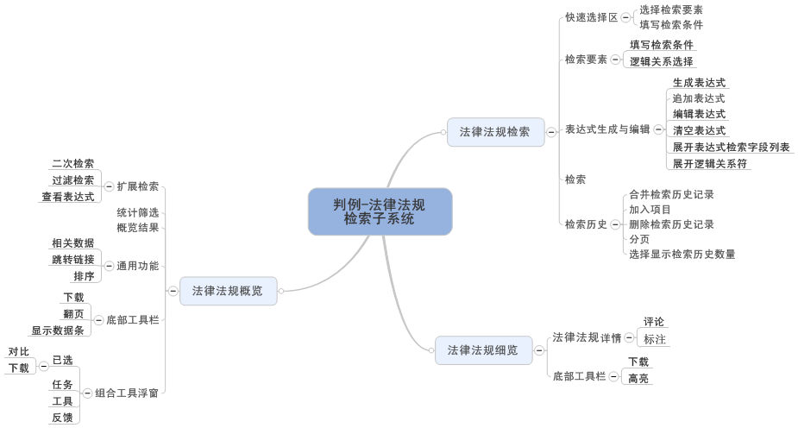

#### 表格检索

以表格的形式对法律法规进行检索，表格检索页面功能共划分为快速选择区、检索要素选择区、表达式生成与编辑区以及检索历史展示四个区域。

支持用户将选择的字段和自定义的检索条件，转换为表达式，在表达式编辑区显示和修改；也支持用户通过直接编辑表达式的方式进行检索。

#### 法律法规概览

概览子系统展示法律法规检索结果的概要信息；并为用户进一步进行其他功能的扩展应用，包括二次检索，筛选统计、下载等提供便利。同时，也是用户进一步查看法律法规详细信息的功能入口。

#### 法律法规细览

法律法规细览是对某件标准数据的所有相关信息的集中展示。细览模块的功能包括对基本信息的展示，支持对当前法律法规发表评论并可查看其他人的评论，对当前法律法规全文进行标注并可修改标注内容。

### 版权检索

#### 软件著作权检索

软件著作权检索分为五类检索：软著登记公告、软件转让登记公告、软著转让登记公告、软著登记撤消、软著专用许可合同登记公告、软著变更或补充公告检索，用户可以通过字段检索和表达式编辑两种方式进行检索处理。

在概览显示检索结果，表格概览来浏览软件著作权检索结果的概要信息。

#### 作品著作权检索

作品著作权检索与软件著作权检索相似，支持字段检索和表达式检索。在概览显示检索结果，表格概览来浏览作品著作权检索结果的概要信息。

## 知识产权分析

### 专利分析

专利分析是帮助用户实现针对当前选取的数据集合的进一步深挖掘。用户可以在专利检索或项目浏览完成后对检索结果进行分析，进行多个字段组合的概况分析或更深层次的高级分析。从而帮助用户更好地把握检索结果，快速获得对自己有用的信息。

#### 概况分析

本功能针对用户检索出来的数据结果提供分析功能。

系统提供对检索结果集的进一步筛选功能，以便于用户缩小数据范围来分析数据。

系统可以分析申请量排名靠前的著录项的专利申请情况，也可以提供分析项的选择功能，由用户决定来分析哪些著录项的专利申请情况。

|  |  |  |
| --- | --- | --- |
| 组名 | 分析模板名 | 组配字段 |
| 总体情况 | 申请趋势分析 | 申请日 |
| 公开趋势分析 | 公开日 |
| 区域情况 | 区域趋势分析 | 受理国，公开日 |
| 区域构成分析 | 受理国 |
| 区域IPC构成 | 受理国，ipc大类 |
| 区域申请人构成 | 受理国，申请人 |
| 申请人情况 | 申请人趋势分析 | 申请人，公开日 |
| 申请人构成分析 | 申请人 |
| 申请人受理国构成 | 申请人，受理国 |
| 申请人所在国分析 | 申请人，来源国 |
| 申请人IPC构成 | 申请人，ipc大类 |
| 专利权人情况 | 专利权人趋势分析 | 专利权人，公开日 |
| 专利权人构成分析 | 专利权人 |
| 专利权人受理国构成 | 专利权人，受理国 |
| 专利权人所在国分析 | 专利权人，来源国 |
| 专利权人IPC构成 | 专利权人，ipc大类 |
| 分类情况 | IPC趋势分析 | ipc大类，公开日 |
| IPC构成分析 | ipc大类 |
| IPC区域构成 | ipc大类，受理国 |
| IPC申请人构成 | ipc大类，申请人 |
| IPC发明人构成 | ipc大类，发明人 |
| 发明人情况 | 发明人趋势分析 | 发明人，公开日 |
| 发明人构成分析 | 发明人 |
| 发明人区域构成 | 发明人，受理国 |
| 发明人IPC构成 | 发明人，ipc大类 |

不同可选字段对应的分析设置可选择项。

|  |  |
| --- | --- |
| 可选择字段 | 可选项 |
| 申请年 | 全部（默认），近5年，近10年，近20年 |
| 公开年 | 全部（默认），近5年，近10年，近20年 |
| 受理国 | 前五（默认），前十（必须含其它！） |
| 来源国 | 前五（默认），前十，前二十（必须含其它！） |
| 专利类型 | 前五（默认），全部（必须含其它！） |
| 最早优先权年 | 全部（默认），近5年，近10年，近20年 |
| 最早优先权国 | 前五（默认），前十（必须含其它！） |
| 申请人 | 前五（默认），前十，前二十（必须含其它！） |
| 申请人（公司代码） | 前五（默认），前十，前二十（必须含其它！） |
| 第一申请人 | 前五（默认），前十，前二十（必须含其它！） |
| 第一申请人（公司代码） | 前五（默认），前十，前二十（必须含其它！） |
| 发明人 | 前五（默认），前十，前二十（必须含其它！） |
| 第一发明人 | 前五（默认），前十，前二十（必须含其它！） |
| 专利权人 | 前五（默认），前十，前二十（必须含其它！） |
| 第一专利权人 | 前五（默认），前十，前二十（必须含其它！） |
| 专利权人（公司代码） | 前五（默认），前十，前二十（必须含其它！） |
| 第一专利权人（公司代码） | 前五（默认），前十，前二十（必须含其它！） |
| 代理机构 | 前五（默认），前十，前二十（必须含其它！） |
| 代理人 | 前五（默认），前十，前二十（必须含其它！） |
| 主审员 | 前五（默认），前十，前二十（必须含其它！） |
| IPC部 | 全部（默认） |
| IPC大类 | 前五（默认），前十，前二十（必须含其它！） |
| IPC小类 | 前五（默认），前十，前二十（必须含其它！） |
| Ipc大组 | 前五（默认），前十，前二十（必须含其它！） |
| IPC小组 | 前五（默认），前十，前二十（必须含其它！） |
| 主IPC部 | 全部（默认） |
| 主IPC大类 | 前五（默认），前十，前二十（必须含其它！） |
| 主IPC小类 | 前五（默认），前十，前二十（必须含其它！） |
| 主IPC大组 | 前五（默认），前十，前二十（必须含其它！） |
| 主IPC小组 | 前五（默认），前十，前二十（必须含其它！） |
| 洛迦诺分类 | 前五（默认），前十，前二十（必须含其它！） |
| CPC部 | 全部（默认） |
| CPC大类 | 前五（默认），前十，前二十（必须含其它！） |
| CPC小类 | 前五（默认），前十，前二十（必须含其它！） |
| CPC大组 | 前五（默认），前十，前二十（必须含其它！） |
| CPC小组 | 前五（默认），前十，前二十（必须含其它！） |
| FI一级 | 前五（默认），前十，前二十（必须含其它！） |
| FI二级 | 前五（默认），前十，前二十（必须含其它！） |
| FI三级 | 前五（默认），前十，前二十（必须含其它！） |
| FI/Fterm | 前五（默认），前十，前二十（必须含其它！） |
| 法律状态（一级） | 全部（默认） |
| 法律状态（二级） | 全部（默认） |
| 法律状态（三级） | 前五（默认），全部（必须含其它！） |
| 发明点关键词 | 前五（默认），前十（必须含其它！） |
| 技术方案关键词 | 前五（默认），前十（必须含其它！） |
| 保护范围关键词 | 前五（默认），前十（必须含其它！） |
| 技术效用关键词 | 前五（默认），前十（必须含其它！） |
| 申请人类型 | 全部（默认） |
| 申请人类型（公司代码） | 全部（默认） |
| 专利权人类型 | 全部（默认） |
| 专利权人类型（公司代码） | 全部（默认） |
| PCT | 全部（默认） |
| 判决状态 | 全部（默认） |
| 转让 | 全部（默认） |
| 运营情况 | 全部（默认） |
| 标引项 | 全部（默认），前五，前十，前二十 |

系统可以以表格形式分页提供全部分析结果，也可以由用户设置显示排名靠前的分析结果。分析结果表格的每一列都可以排序，升序和降序。

用户使用鼠标单击分析表格中的数据时，系统单独提供页面显示该种情况下的专利数据列表。

不同维度组配对应的分析显示模式选择表。

|  |  |  |  |  |
| --- | --- | --- | --- | --- |
|  | Y-趋势型 | Y-频数型 | Y-占比型 |  |
| X-趋势型 | 单色柱图、折线图、雷达图 | 多色柱图、立体柱图、气泡图、多折线图、多雷达图、（复合饼图） | 多色柱图、立体柱图、气泡图、多折线图、多雷达图、（复合饼图） |  |
| X-频数型 | 多色柱图、立体柱图、气泡图、多折线图、多雷达图、（复合饼图） | 单色柱图、雷达图 | 多色柱图、立体柱图、气泡图、多折线图、多雷达图、（复合饼图） |  |
| X-占比型 | （复合饼图）、多色柱图、立体柱图、气泡图、多折线图、多雷达图 | 多色柱图、立体柱图、气泡图、多折线图、多雷达图、（复合饼图） | 饼图、单色柱图 |  |

系统推荐最优的分析图像表示形式，但是也提供多种形式的分析图像，供用户选择。每一种分析图像的风格、颜色、线条、数据说明、图例、效果、背景等等都能自由设置。系统所使用的可视化控件也可用于现有C/S版专利相关系统，提高现有系统的可视化效果。

提供图表的输出功能，可对图表进行打印，也可直接保存成图片文件。

#### 申请人分析

对专利申请人进行列表分析与排序统计，了解专利相关属性的情况。申请人分析图包括申请人排名分析、申请人申请趋势分析、申请人技术分类分析、申请人区域分布分析、申请人-IPC主分类号部分析、申请人-IPC主分类号大类分析、申请人-IPC主分类号小类分析、申请人-IPC主分类号大组分析、申请人-IPC主分类号小组分析、申请人与发明人相关性分析、申请人与申请量趋势分析。

|  |  |  |
| --- | --- | --- |
| 序号 | 功能 | 功能描述 |
| 1 | 分析条件筛选 | 分析条件筛选：申请人、年份、技术分类、区域、IPC主分类号部、IPC主分类号大类、IPC主分类号小类、IPC主分类号大组、IPC主分类号小组、申请人与发明人、申请量 |
| 2 | 分析项选择 | 分析项目选择：申请人排名、申请人趋势、申请人区域、进行选择、申请人与发明人矩阵、申请人与申请量关系 |
| 3 | 分析结果展示 | 以列表形式展现分析结果 |
| 4 | 分析图像展示 | 以图像形式展现分析结果 |
| 5 | 打印和导出 | 分析结果打印和导出 |

#### 发明人分析

对专利发明人进行列表分析与排序统计，了解专利相关属性的情况。

|  |  |  |
| --- | --- | --- |
| 序号 | 功能 | 功能描述 |
| 1 | 分析条件筛选 | 分析条件筛选：发明人、年份、技术分类、区域、IPC主分类号部、IPC主分类号大类、IPC主分类号小类、IPC主分类号大组、IPC主分类号小组、发明人与申请人 |
| 2 | 分析项选择 | 分析项目选择：发明人排名、发明人趋势、发明人区域、进行选择、发明人与申请人矩阵 |
| 3 | 分析结果展示 | 以列表形式展现分析结果 |
| 4 | 分析图像展示 | 以图像形式展现分析结果 |
| 5 | 打印和导出 | 分析结果打印和导出 |

#### 分类分析

对专利IPC主分类进行列表分析与排序统计，了解专利相关属性的情况。

|  |  |  |
| --- | --- | --- |
| 序号 | 功能 | 功能描述 |
| 1 | 分析条件筛选 | 分析条件筛选：IPC主分类部、大类、小类、大组、小组、申请日、申请人、发明人 |
| 2 | 分析项选择 | 分析项项目选择：IPC主分类部分析、IPC主分类大类分析、IPC主分类小类分析、IPC主分类大组分析、IPC主分类小组分析、申请日-IPC主分类部分析、申请日-IPC主分类大类分析、申请日-IPC主分类小类分析、申请日-IPC主分类大组分析、申请日-IPC主分类小组分析、IPC主分类-申请人分析、IPC主分类-发明人分析 |
| 3 | 分析结果展示 | 以列表形式展现分析结果 |
| 4 | 分析图像展示 | 以图像形式展现分析结果 |
| 5 | 打印和导出 | 分析结果打印和导出 |

#### 代理机构分析

对专利代理机构进行列表分析与排序统计，了解专利相关属性的情况。

|  |  |  |
| --- | --- | --- |
| 序号 | 功能 | 功能描述 |
| 1 | 分析条件筛选 | 分析条件筛选：代理机构、代理专利数量、申请量、公开量、发明人、年份、技术分类、区域、IPC主分类号部、IPC主分类号大类、IPC主分类号小类、IPC主分类号大组、IPC主分类号小组、发明人与申请人 |
| 2 | 分析项选择 | 分析项目选择：代理机构代理量分析，代理机构年度申请量量分析、代理机构年度公开量分析、代理机构主分类大类分布、代理机构客户量分析、代理机构主要客户分析 |
| 3 | 分析结果展示 | 以列表形式展现分析结果 |
| 4 | 分析图像展示 | 以图像形式展现分析结果 |
| 5 | 打印和导出 | 分析结果打印和导出 |

#### 引证分析

引证分析功能所进行引证与被引证分析不仅仅是针对专利一项指标，也可对专利族、申请人、发明人等指标进行引证。例如：可对某专利申请人全部专利的引证被引证情况进行分析，从而挖掘出哪些申请人引证过该申请人专利，哪些申请人被该申请人引证过等等。但不论采用哪种分析指标，其背后都是一个相应的专利数据集合。

根据参与引证分析的专利集合不同，专利引证分析模块还可以分为单件专利引证、全部专利引证（申请人引证）和部分专利引证模式。

|  |  |  |
| --- | --- | --- |
| 序号 | 功能 | 功能描述 |
| 1 | 分析条件筛选 | 分析条件筛选：公开号、申请人、发明人 |
| 2 | 分析项选择 | 分析项目选择：可根据查询结果显示公开号关联图，形成引证关系图，也可从申请人角度显示人与人之间的引用联系，形成申请人引用关系网。 |
| 3 | 分析结果展示 | 以列表形式展现分析结果 |
| 4 | 分析图像展示 | 以图像形式展现分析结果 |
| 5 | 打印和导出 | 分析结果打印和导出 |

### 非专利分析

商标、期刊、标准、裁判文书、版权等非专利数据也可进行著录项目之间的自定义组合分析，分析功能的特点及约束条件与专利分析类似。

以下主要对不同类型的非专利数据所涉及的自定义分析项及预设分析主题模板进行说明。

#### 商标分析

自定义分析项及设置说明

| **分类** | **数据项名称** | **显示特殊要求** | **备注** |
| --- | --- | --- | --- |
| 日期信息 | 申请年 | 全部（默认），近5年，近10年，近20年 |  |
| 注册年 | 全部（默认），近5年，近10年，近20年 |  |
| 专用期限截止年 | 全部（默认），近5年，近10年，近20年 |  |
| 分类信息 | 尼斯分类 | 全部（默认） |  |
| 商标类型 | 全部（默认） |  |
| 指定颜色 | 全部（默认） |  |
| 驰名商标 | 全部（默认） |  |
| 相关人 | 申请人名称 | 前五（默认），前十，前二十（含其他） |  |
| 代理人名称 | 前五（默认），前十，前二十（含其他） |  |
| 代码类型 | 当前权利状态 | 全部（默认） |  |
| 中国省区 | 全部（默认） |  |
| 来源国 | 全部（默认） |  |

预设分析主题模板

总体情况

| **名称** | **维度一** | **维度二** | **维度三** | **指标** |
| --- | --- | --- | --- | --- |
| 申请年趋势分析 | 申请年 |  |  | 商标数量 |
| 注册年趋势分析 | 注册年 |  |  | 商标 |
| 来源国构成分析 | 来源国 |  |  | 商标 |
| 中国省区构成分析 | 中国省区 |  |  | 商标 |
| 申请人构成分析 | 申请人 |  |  | 商标 |
| 代理人构成分析 | 代理人 |  |  | 商标 |
| 尼斯分类构成分析 | 尼斯分类 |  |  | 商标 |
| 商标类型构成分析 | 商标类型 |  |  | 商标 |
| 指定颜色构成分析 | 指定颜色 |  |  | 商标 |
| 驰名商标构成分析 | 驰名商标 |  |  | 商标 |
| 当前权利状态构成分析 | 当前权利状态 |  |  | 商标 |

区域情况

| **名称** | **维度一** | **维度二** | **维度三** | **指标** |
| --- | --- | --- | --- | --- |
| 来源国趋势分析 | 来源国 | 注册年 |  | 商标数量 |
| 来源国尼斯分类构成分析 | 来源国 | 尼斯分类 |  | 商标数量 |
| 来源国商标类型构成分析 | 来源国 | 商标类型 |  | 商标数量 |
| 来源国申请人构成分析 | 来源国 | 申请人 |  | 商标数量 |
| 中国省区趋势分析 | 中国省区 | 注册年 |  | 商标数量 |
| 中国省区尼斯分类构成分析 | 中国省区 | 尼斯分类 |  | 商标数量 |
| 中国省区商标类型构成分析 | 中国省区 | 商标类型 |  | 商标数量 |
| 中国省区申请人构成分析 | 中国省区 | 申请人 |  | 商标数量 |

申请人情况

| **名称** | **维度一** | **维度二** | **维度三** | **指标** |
| --- | --- | --- | --- | --- |
| 申请人趋势分析 | 申请人 | 注册年 |  | 商标数量 |
| 申请人尼斯分类构成分析 | 申请人 | 尼斯分类 |  | 商标数量 |
| 申请人商标类型构成分析 | 申请人 | 商标类型 |  | 商标数量 |

分类情况

| **名称** | **维度一** | **维度二** | **维度三** | **指标** |
| --- | --- | --- | --- | --- |
| 尼斯分类趋势分析 | 尼斯分类 | 注册年 |  | 商标数量 |
| 尼斯分类商标类型构成分析 | 尼斯分类 | 商标类型 |  | 商标数量 |
| 尼斯分类来源国构成分析 | 尼斯分类 | 来源国 |  | 商标数量 |
| 尼斯分类中国省区构成分析 | 尼斯分类 | 中国省区 |  | 商标数量 |

商标类型情况

| **名称** | **维度一** | **维度二** | **维度三** | **指标** |
| --- | --- | --- | --- | --- |
| 商标类型趋势分析 | 商标类型 | 注册年 |  | 商标数量 |
| 商标类型尼斯分类构成分析 | 商标类型 | 尼斯分类 |  | 商标数量 |
| 商标类型来源国构成分析 | 商标类型 | 来源国 |  | 商标数量 |
| 商标类型中国省区构成分析 | 商标类型 | 中国省区 |  | 商标数量 |

驰名商标期刊

| **名称** | **维度一** | **维度二** | **维度三** | **指标** |
| --- | --- | --- | --- | --- |
| 驰名商标趋势分析 | 驰名商标 | 注册年 |  | 商标数量 |
| 驰名商标尼斯分类构成分析 | 驰名商标 | 尼斯分类 |  | 商标数量 |
| 驰名商标商标类型构成分析 | 驰名商标 | 商标类型 |  | 商标数量 |
| 驰名商标来源国构成分析（国外是否有这个属性） | 驰名商标 | 来源国 |  | 商标数量 |
| 驰名商标中国省区构成分析 | 驰名商标 | 中国省区 |  | 商标数量 |

#### 期刊分析

自定义分析项及设置说明

| **分类** | **数据项名称** | **显示特殊要求** | **备注** |
| --- | --- | --- | --- |
| 日期信息 | 出版年 | 全部（默认），近5年，近10年，近20年 |  |
| 分类信息 | 学科分类 | 全部（默认） |  |
| 核心收录 | 全部（默认） |  |
| 国家导航 | 全部（默认） |  |
| 语种导航 | 全部（默认） |  |
| 文献类型 | 全部（默认） |  |
| JCR分类 | 前五（默认），前十，前二十（含其他） |  |
| CJCR分类 | 前五（默认），前十，前二十（含其他） |  |
| 中图分类 | 前五（默认），前十，前二十（含其他） |  |
| ASJC分类 | 前五（默认），前十，前二十（含其他） |  |
| 相关信息 | 文献来源 | 前五（默认），前十，前二十（含其他） |  |
| 作者 | 前五（默认），前十，前二十（含其他） |  |
| 作者单位 | 前五（默认），前十，前二十（含其他） |  |
| 收录数据库 | 全部（默认） |  |

预设分析主题模板

构成情况

| **名称** | **维度一** | **维度二** | **维度三** | **指标** |
| --- | --- | --- | --- | --- |
| 学科分类构成分析 | 学科分类 |  |  | 期刊数量 |
| 核心收录构成分析 | 核心收录 |  |  | 期刊数量 |
| 国家构成分析 | 国家 |  |  | 期刊数量 |
| 语种构成分析 | 语种 |  |  | 期刊数量 |
| 文献类型构成分析 | 文献类型 |  |  | 期刊数量 |
| JCR分类构成分析 | JCR分类 |  |  | 期刊数量 |
| CJCR分类构成分析 | CJCR分类 |  |  | 期刊数量 |
| 中图分类构成分析 | 中图分类 |  |  | 期刊数量 |
| ASJC分类构成分析 | ASJC分类 |  |  | 期刊数量 |
| 文献来源构成分析 | 文献来源 |  |  | 期刊数量 |
| 作者构成分析 | 作者 |  |  | 期刊数量 |
| 作者单位构成分析 | 作者单位 |  |  | 期刊数量 |
| 收录数据库构成分析 | 收录数据库 |  |  | 期刊数量 |

趋势分析

| **名称** | **维度一** | **维度二** | **维度三** | **指标** |
| --- | --- | --- | --- | --- |
| 出版年趋势分析 | 出版年 |  |  | 期刊数量 |
| 学科分类趋势分析 | 学科分类 | 出版年 |  | 期刊数量 |
| 核心收录趋势分析 | 核心收录 | 出版年 |  | 期刊数量 |
| 国家趋势分析 | 国家 | 出版年 |  | 期刊数量 |
| 语种趋势分析 | 语种 | 出版年 |  | 期刊数量 |
| 文献类型趋势分析 | 文献类型 | 出版年 |  | 期刊数量 |
| JCR分类趋势分析 | JCR分类 | 出版年 |  | 期刊数量 |
| CJCR分类趋势分析 | CJCR分类 | 出版年 |  | 期刊数量 |
| 中图分类趋势分析 | 中图分类 | 出版年 |  | 期刊数量 |
| ASJC分类趋势分析 | ASJC分类 | 出版年 |  | 期刊数量 |
| 文献来源趋势分析 | 文献来源 | 出版年 |  | 期刊数量 |
| 作者趋势分析 | 作者 | 出版年 |  | 期刊数量 |
| 作者单位趋势分析 | 作者单位 | 出版年 |  | 期刊数量 |
| 收录数据库趋势分析 | 收录数据库 | 出版年 |  | 期刊数量 |

#### 标准分析

自定义分析项及设置说明

| **分类** | **数据项名称** | **显示特殊要求** | **备注** |
| --- | --- | --- | --- |
| 日期信息 | 实施年 | 全部（默认），近5年，近10年，近20年 |  |
| 发布年 | 全部（默认），近5年，近10年，近20年 |  |
| 分类信息 | 国家标准 | 全部（默认） |  |
| 行业标准 | 全部（默认） |  |
| 国际标准 | 全部（默认） |  |
| 国外标准 | 全部（默认） |  |
| 计量规程规范 | 全部（默认） |  |
| 中国标准分类号CCS | 前五（默认），前十，前二十（含其他） |  |
| 国际标准分类号ICS | 前五（默认），前十，前二十（含其他） |  |
| 标准状态 | 全部（默认） |  |
| 采用程度 | 全部（默认） |  |
| 相关信息 | 起草单位 | 前五（默认），前十，前二十（含其他） |  |
| 起草人 | 前五（默认），前十，前二十（含其他） |  |

预设分析主题模板

构成分析

| **名称** | **维度一** | **维度二** | **维度三** | **指标** |
| --- | --- | --- | --- | --- |
| 国家标准构成分析 | 国家标准 |  |  | 标准数量 |
| 行业标准构成分析 | 行业标准 |  |  | 标准数量 |
| 国际标准构成分析 | 国际标准 |  |  | 标准数量 |
| 国外标准构成分析 | 国外标准 |  |  | 标准数量 |
| 文献类型构成分析 | 文献类型 |  |  | 标准数量 |
| 计量规程规范分类构成分析 | 计量规程规范分类 |  |  | 标准数量 |
| 中国标准分类构成分析 | 中国标准分类 |  |  | 标准数量 |
| 国际标准分类构成分析 | 国际标准分类 |  |  | 标准数量 |
| 标准状态构成分析 | 标准状态 |  |  | 标准数量 |
| 采用程度构成分析 | 采用程度 |  |  | 标准数量 |
| 起草人构成分析 | 起草人 |  |  | 标准数量 |
| 起草单位构成分析 | 起草单位 |  |  | 标准数量 |

趋势分析

| **名称** | **维度一** | **维度二** | **维度三** | **指标** |
| --- | --- | --- | --- | --- |
| 实施年趋势分析 | 实施年 |  |  | 标准数量 |
| 发布年趋势分析 | 发布年 |  |  | 标准数量 |
| 国家标准趋势分析 | 国家标准 | 发布年 |  | 标准数量 |
| 行业标准趋势分析 | 行业标准 | 发布年 |  | 标准数量 |
| 国际标准趋势分析 | 国际标准 | 发布年 |  | 标准数量 |
| 国外标准趋势分析 | 国外标准 | 发布年 |  | 标准数量 |
| 文献类型趋势分析 | 文献类型 | 发布年 |  | 标准数量 |
| 计量规程规范分类趋势分析 | 计量规程规范分类 | 发布年 |  | 标准数量 |
| 中国标准分类趋势分析 | 中国标准分类 | 发布年 |  | 标准数量 |
| 国际标准分类趋势分析 | 国际标准分类 | 发布年 |  | 标准数量 |
| 标准状态趋势分析 | 标准状态 | 发布年 |  | 标准数量 |
| 采用程度趋势分析 | 采用程度 | 发布年 |  | 标准数量 |
| 起草人趋势分析 | 起草人 | 发布年 |  | 标准数量 |
| 起草单位趋势分析 | 起草单位 | 发布年 |  | 标准数量 |

分类分析

| **名称** | **维度一** | **维度二** | **维度三** | **指标** |
| --- | --- | --- | --- | --- |
| 起草单位文献类型构成分析 | 起草单位 | 文献类型 |  | 标准数量 |
| 起草单位文献类型趋势分析 | 起草单位 | 文献类型 | 发布年 | 标准数量 |
| 行业标准起草单位构成分析 | 行业标准 | 起草单位 |  | 标准数量 |
| 行业标准起草单位趋势分析 | 行业标准 | 起草单位 | 发布年 | 标准数量 |

#### 裁判文书分析

自定义分析项及设置说明

|  |  |  |  |
| --- | --- | --- | --- |
| 日期信息 | 立案年 | 全部（默认），近5年，近10年，近20年 |  |
| 分类信息 | 法院级别 | 全部（默认） |  |
| 文书性质 | 全部（默认） |  |
| 案件类型 | 全部（默认） |  |
| 审理程序 | 全部（默认） |  |
| 尼斯分类 | 前五（默认），前十，前二十（含其他） |  |
| IPC部 | 全部（默认） |  |
| IPC大类 | 前五（默认），前十，前二十（含其他） |  |
| IPC小类 | 前五（默认），前十，前二十（含其他） |  |
| IPC大组 | 前五（默认），前十，前二十（含其他） |  |
| IPC小组 | 前五（默认），前十，前二十（含其他） |  |
| 相关信息 | 法院所属省市 | 前五（默认），前十，前二十（含其他） |  |
| 原告或上诉人 | 前五（默认），前十，前二十（含其他） |  |
| 被告或被上诉人 | 前五（默认），前十，前二十（含其他） |  |
| 第三人 | 前五（默认），前十，前二十（含其他） |  |
| 判决金额 | 前五（默认），前十，前二十（含其他） |  |
|  | 前五（默认），前十，前二十（含其他） |  |

预设分析主题模板

构成分析

| **名称** | **维度一** | **维度二** | **维度三** | **指标** |
| --- | --- | --- | --- | --- |
| 法院级别构成分析 | 法院级别 |  |  | 文书数量 |
| 文书性质构成分析 | 文书性质 |  |  | 文书数量 |
| 案件类型构成分析 | 案件类型 |  |  | 文书数量 |
| 审理程序构成分析 | 审理程序 |  |  | 文书数量 |
| 法院所属省市构成分析 | 法院所属省市 |  |  | 文书数量 |
| 原告或上诉人构成分析 | 原告或上诉人 |  |  | 文书数量 |
| 被告或被上诉人构成分析 | 被告或被上诉人 |  |  | 文书数量 |
| 省市案件类型构成分析 | 法院所属省市 | 案件类型 |  | 文书数量 |
| 省市文书性质构成分析 | 法院所属省市 | 文书性质 |  | 文书数量 |
| IPC构成分析 | IPC |  |  | 文书数量 |
| 尼斯分类构成分析 | 尼斯分类 |  |  | 文书数量 |

趋势分析

| **名称** | **维度一** | **维度二** | **维度三** | **指标** |
| --- | --- | --- | --- | --- |
| 立案年趋势分析 | 立案年 |  |  | 文书数量 |
| 文书性质趋势分析 | 文书性质 | 立案年 |  | 文书数量 |
| 案件类型趋势分析 | 案件类型 | 立案年 |  | 文书数量 |
| 省市案件类型趋势分析 | 法院所属省市 | 案件类型 |  | 文书数量 |
| 省市文书性质趋势分析 | 法院所属省市 | 文书性质 |  | 文书数量 |

#### 版权分析

自定义分析项及设置说明

| **分类** | **数据项名称** | **显示特殊要求** | **备注** |
| --- | --- | --- | --- |
| 日期信息 | 登记年 | 全部（默认），近5年，近10年，近20年 |  |
| 首次发表年 | 全部（默认），近5年，近10年，近20年 |  |
| 分类信息 | 作品类别 | 全部（默认） |  |
| 相关信息 | 著作权人 | 前五（默认），前十，前二十（含其他） |  |

预设分析主题模板

| **名称** | **维度一** | **维度二** | **维度三** | **指标** |
| --- | --- | --- | --- | --- |
| 登记年趋势分析 | 登记年 |  |  | 著作权数量 |
| 首次发表年趋势分析 | 首次发表年 |  |  | 著作权数量 |
| 作品类别趋势分析 | 作品类别 | 登记年 |  | 著作权数量 |
| 著作权人趋势分析 | 著作权人 | 登记年 |  | 著作权数量 |
| 作品类别构成分析 | 作品类别 |  |  | 著作权数量 |
| 著作权人构成分析 | 著作权人 |  |  | 著作权数量 |
| 作品类别著作权人构成分析 | 作品类别 | 著作权人 |  | 著作权数量 |

## 专利价值评估

基于专利大数据，通过采用语义和数据挖掘技术，从多个评估入口对中国专利价值实现全面的智能化评估。

### 快速评估

#### 专利号快速评估

分为专利号和专利技术描述两个分类，专利号的快速评估需要在输入框内输入专利的申请号码或者专利的公开（公告）号码，点击评估按钮以后，便可以针对输入的专利号码进行评估操作。

#### 技术描述快速评估

技术描述分类的的快速评估，是基于专利的语义检索进行专利检索，对收集到的专利进行评估的操作，输入的内容可以是专利的名称，摘要，技术描述等，提交评估条件以后系统会根据输入的内容提取相关专利，进行评估。

### 号单评估

号单评估是将用户收集到的待评专利号单填写到输入框内，输入格式为每行一个专利号码，根据输入号码的类型选择相应的分类（申请号或者公开号），号单输入完毕以后，选择对应的专利数据库（发明专利和实用新型）。

### 表格评估

表格评估和号单评估类似，是将检索字段构建成了表格形式，方便用户构建专利的选取条件，专利库的选择和评估模板的选择同号单评估一样。

### 智能评估

智能评估基本操作同号单评估和表格评估一样，区别在于选取专利的输入内容不同，这个界面中提供了专利检索逻辑表达式和智能检索两种专利选取方式。

### 评估概览

从各个评估模块均能进入到评估概览的页面，该页面包含五部分内容：专利类型分布图、专利池数据观测区、指标均值、筛选项、专利列表。

专利类型分布图主要统计了发明公开，发明授权，实用新型，失效专利四种类型，图形中间为此次评估专利的总数，其中失效专利包含了发明失效和实用新型失效等所有类型的失效专利。图表右侧为此次专利池的平均分，最高分，最低分，以及此专利池平均值在全部中国专利评估得分中的分布位置。

专利池数据观测区是本次专利评估专利池中所有专利的分数分布曲线图，从中可以看到整个专利池的评估得分分布趋势，把鼠标放到每个分数位置上的时候会显示出有多少条专利评得该分数，如果专利池的专利数量过多，可以通过滑动图表上方的滑块来缩放显示得分的距离，从而可以更加方便的查看每个评估得分上的专利数量。

指标均值位于图表的下方，数据表格和筛选项的上方，该区域主要列出了专利的主要指标均值，其中包含：发明人数量、IPC小类数量、独权数量、从权数量、说明书页数、被引证数量、同族覆盖国家数量、平均附图个数。

筛选项位于指标禁止的下方，默认为收起状态， 点击“展开筛选项”可以显示系统设置好的筛选字段以及筛选内容，其中对于数值型的指标出了给出先系统设定的范围之外，还可以用户自定义数据范围。

专利列表主要提供专利池的专利浏览功能，列表默认每页显示10条记录，记录多余10条的时候，将采用翻页浏览的方式，在列表的下方提供了翻页浏览的按钮。

### 评估细览

评估的细览页面主要包含专利的基本信息、评估得分、专利详情查看链接、智能评估列表、专利价值标签、收藏、导出智能评估报告、导出专利运营标签八部分功能。其中专利评估得分是该篇专利根据所选用的评估模板计算得出来的最终得分，以环形图的形式展示。基本信息主要列出几个专利著录项的基本信息工用户查看，若想查看更详细的专利信息可以通过“专利详情”链接，跳转到相关网站查看全面的专利信息内容。智能评估列表是根据所选择的评估模板针对该篇专利的实际请框，分层次的描述专利的指标情况。

细览页面中在导出按钮下拉的选项中，提供了导出专利价值评估报告功能，导出的报告格式为PDF格式。

### 评估历史

系统默认的对于用户评估的历史采取记录功能，这样方便用户查看自己近期评估过的专利快速的查看。评估历史的可以通过点击导航菜单中“我的评估历史”进入，在历史记录数据列表的最后一列提供了三个操作链接，分别是查看、重命名、删除。点击查看，可以直接进入对应评估的专利评估概览页面，重命名让用户针对特殊的评估操作进行修改名称标记，以方面日后快速的定位到此次评估；删除就是将评估记录从数据列表中删除。根据不同的用户权限，每类用户保存的评估历史数量不一样。

### 自定义评估

自定义评估是系统默认的评估模板不能满足用户需求的情况下，用户可以自己定义评估模版进行专利评估。在自定义评估模板中用户可以自己新建指标组合，设定每层，每项指标/指标组合的权重值。

## 专利运营监控

宁波地区专利运营监控模块提供宁波地区、宁波至全国其他地区乃至宁波至世界的专利运营情况，包括专利转让、许可和质押的双向对流情况。用户可以通过该模块从多方面了解宁波地区专利运营基本情况，如从技术分类（IPC分类、国民经济分类和战略性新兴产业分类）、运营趋势（按照时间查看运营情况）、运营参与主体等方面分别查看既往专利运营数据。



### 模块入口

专利运营监控页面，主要包括专利权转移、专利实施许可和专利质押保全三个可切换页面进行展示。

### 专利权转移

中心采用地图展示方式，展示宁波与关联省市之间的专利转让流向。通常情况默认选择一个中心市或区，其中中心市区和关联市区均可进行选择，但二者均为必选项。扩大范围至全国，用户可以选择宁波作为中心市区，展示宁波与全国其他省市、乃至世界范围内城市的专利转让情况。

默认展示宁波6区2县和2个县级市之间的专利转让情况，即海曙区、江北区、北仑区、镇海区、鄞州区、奉化区、余姚市、慈溪市、象山县和宁海县之间的专利转让流向和转让数量。

图形展示区域内可以聚焦某一时间段或者某一时间点内的专利转让，通过图形缩放完成时间范围的选择。

其他页面功能主要包括：

1、条件筛选

（1）国民经济分类：可查看每个国民经济分类下专利在所设地区间的专利转让和流向。国民经济分类分为门类、大类、中类和小类四级。代码由一位拉丁字母和四位阿拉伯数字组成。用户可以通过弹出的国民经济行业字典进行分类选择。

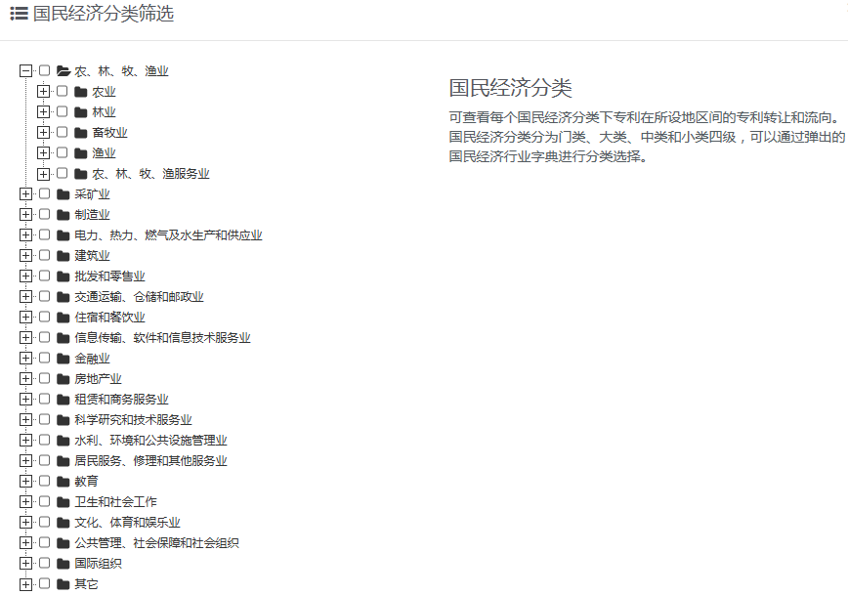

（2）重点产业：可查看新一代信息技术、节能环保、新材料、新能源汽车、新能源、生物医药和高端装备制造七大重点产业每一类导航下在所选地区间的专利转让和流向。按照产业导航分类可以选择特定分类领域查看专利转让流向。以新能源为例：

A、新能源

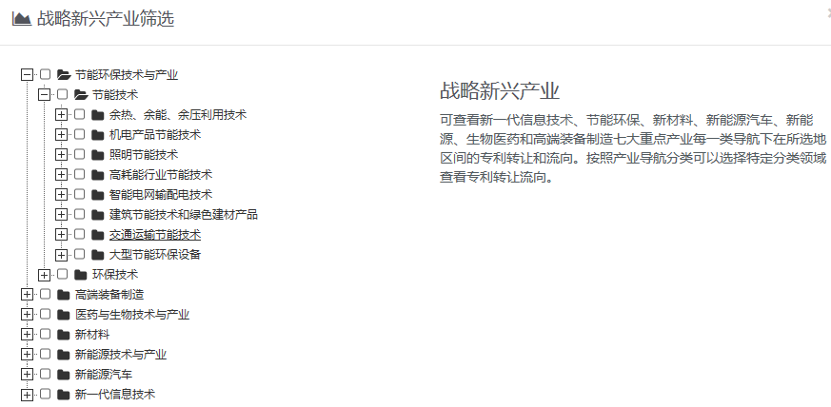

（3）申请人类型：按照申请人类型可以选择查看特定类型申请人的专利转让流向。申请人类型分为工矿企业、大专院校、机关团体、科研单位、个人和其他六类。

（4）生效日：按照专利转让生效日期进行筛选，用户可选择查看某一年或几年的专利转让流向情况。需要根据数据实际情况进行日期选择的限制。

2、详细信息展示

详细的信息展示分为两个层面，一是页面跳转查看专利详情，一是在当前页下方展示相关统计信息，两个统计层面采用页签转换方式进行。

（1）可提供互动跳转，即切换到流向统计可以从数据统计量直接跳转查看到相关专利数据和法律状态信息。

（2）统计信息中可以参与统计的方面包括：提供柱图叠加折线图等类似的展现方式。

A、转移类型：申请权、专利权。

B、变更前权利人：前十转让人。（点击数量信息可查看某一转让人的相关专利）

C、变更后权利人：前十受让人。

D、生效日：前十转让最多年份。

E、IPC：前十领域热度分布。

### 专利实施许可

采用地图展示方式，展示宁波与关联省市之间的专利许可流向。通常情况默认选择一个中心市或区，其中中心市区和关联市区均可进行选择，但二者均为必选项。扩大范围至全国，用户可以选择宁波作为中心市区，展示宁波与全国其他省市、乃至世界范围内城市的专利许可情况。

默认展示宁波6区2县和2个县级市之间的专利许可情况，即海曙区、江北区、北仑区、镇海区、鄞州区、奉化区、余姚市、慈溪市、象山县和宁海县之间的专利许可流向和许可数量。

图形展示区域内可以聚焦某一时间段或者某一时间点内的专利许可，通过图形缩放完成时间范围的选择。

其他页面功能主要包括：

1、条件筛选

（1）国民经济分类：可查看每个国民经济分类下专利在所设地区间的专利许可及流向。国民经济分类分为门类、大类、中类和小类四级。代码由一位拉丁字母和四位阿拉伯数字组成。用户可以通过弹出的国民经济行业字典进行分类选择。



（2）重点产业：可查看新一代信息技术、节能环保、新材料、新能源汽车、新能源、生物医药和高端装备制造七大重点产业每一类导航下在所选地区间的专利许可和流向。按照产业导航分类可以选择特定分类领域查看专利许可流向。

（3）申请人类型：按照申请人类型可以选择查看特定类型申请人的专利许可流向。申请人类型分为工矿企业、大专院校、机关团体、科研单位、个人和其他六类。

（4）备案日：按照专利许可备案日期进行筛选，用户可选择查看某一年或几年的专利许可流向情况。需要根据数据实际情况进行日期选择的限制。

2、详细信息展示

详细的信息展示分为两个层面，一是页面跳转查看专利详情，一是在当前页下方展示相关统计信息，两个统计层面采用页签转换方式进行。

（1）可提供互动跳转，即切换到流向统计可以从数据统计量直接跳转查看到相关专利数据和法律状态信息。

（2）统计信息中可以参与统计的字段包括：提供柱图叠加折线图等类似的展现方式。

A、许可种类：独占许可、排它许可、普通许可、分许可和交叉许可。

B、合同备案阶段：生效、变更和注销。

C、让与人：前十让与人。（点击数量信息可查看某一让与人的相关专利）

D、受让人：前十受让人。

E、备案日：前十备案最多年份。

F、IPC：前十领域热度分布。

### 专利质押

采用控件展示方式，图形展示区域内可以聚焦某一时间段或者某一时间点内的专利质押，通过图形缩放完成时间范围的选择。

采用统计图形和图表相结合的方式，展示宁波或其他地区的专利质押情况。通常情况默认选择一个中心市或区，用户可以选择宁波作为中心市区，也可以选择其他6区2县和2个县级市，即海曙区、江北区、北仑区、镇海区、鄞州区、奉化区、余姚市、慈溪市、象山县和宁海县之间的专利质押情况。

同样地，对于图表中的数据量统计，可以提供互动跳转，即可以从数据统计量直接跳转查看到相关专利数据和法律状态信息。

其他页面功能主要包括：

1、条件筛选

（1）国民经济分类：可查看每个国民经济分类下专利在所设地区间的专利质押及流向。国民经济分类分为门类、大类、中类和小类四级。代码由一位拉丁字母和四位阿拉伯数字组成。用户可以通过弹出的国民经济行业字典进行分类选择。



（2）重点产业：可查看新一代信息技术、节能环保、新材料、新能源汽车、新能源、生物医药和高端装备制造七大重点产业每一类导航下在所选地区间的专利质押和流向。按照产业导航分类可以选择特定分类领域查看专利质押情况。



（3）申请人类型：按照申请人类型可以选择查看特定类型申请人的专利质押情况。申请人类型分为工矿企业、大专院校、机关团体、科研单位、个人和其他六类。

（4）备案日：按照专利质押生效日期进行筛选，用户可选择查看某一年或几年的专利质押情况。需要根据数据实际情况进行日期选择的限制。

2、详细信息展示

详细的信息展示分为两个层面，一是页面跳转查看专利详情，一是在当前页下方展示相关统计信息。

（1）页面可提供互动跳转，即由数据统计量可直接查看到相关专利数据和法律状态信息。

（2）统计信息中可以参与统计的字段包括：提供柱图叠加折线图等类似的展现方式。

A、质押保全类型：质押、保全。

B、合同备案阶段：生效、变更和注销。

C、出质人：前十出质人。（点击数量信息可查看某一出质人的相关专利）

D、质权人：前十质权人。

E、生效日：前十备案最多年份。

F、IPC：前十领域热度分布。

## 知识产权运营工具商城

汇集各类信息服务商提供的与知识产权运营相关的软件服务工具，包括检索、分析、管理、评价等方面。其基本功能如下：

**分类查询功能**

按照知识产权运营的全业务周期、用途、价格、提供商等方式对各类工具进行分类，提供分类筛选功能。提供工具按照名称和简介查询的功能。

**工具介绍及展示**

以文字或图片形式，展示各类工具的功能、用途等介绍。

**工具申请入口**

连接加盟服务商的业务入口，提供各类工具的使用申请。

**工具提供商加盟**

面向服务提供商，服务商通过登记必要的信息，可申请加盟平台，通过平台运营方审核后，获得在商城中提供工具的权利。

**工具提供功能**

面向服务提供商，服务商可以通过登记上传必要的信息，申请自己的某个工具进入工具商城展示。

**商城工具管理功能**

提供给平台运营者，方便其管理平台上提供的服务工具。具备工具上下架、审核、简介修改等功能。

## 服务机构园

服务机构园模块主要提供相关服务的查看办理，用户根据不同需求查询到满足条件的服务机构，并提供需方在线填写需求信息，供方线下联系需方，包括订单管理、在线预定各机构服务项目、用户分类管理自己的订单、管理员管理平台订单、跟踪订单状态等。  
 有权限的人员，可以新增品牌服务机构的信息。新增的品牌服务机构信息包括：服务机构名称、服务机构类型（专利代理、资产评估、知识产权交易、信息咨询、投资管理、知识产权研究与发展、知识产权维权援助等）、机构规模、机构法人、机构案例等信息。在服务机构信息发生变化时，可以进行及时修改更新，保证数据的及时性和正确性。在服务机构撤销或者注销时，对服务机构进行标记操作，相应的该服务在最新信息中不存在。但是服务机构的服务历史等信息应该通过该系统能够检索获得。  
 通过一系列的关键词的联合检索，可以查询获得服务机构的所有信息。对于检索到的信息通过关键信息概览的方式展现，部分特殊关键词可以排序。查询结果可以下载。检索到的服务机构，显示该机构的所有信息详情，本信息有下载功能。

# 运营辅助系统

## 平台首页

宁波知识产权运营平台首页模块围绕宁波市知识产权运营发展，多方位的展示知识产权运营相关信息，具体包括专利商品检索、新闻资讯、政务公开、在线政务办理、商品导航等模块。

## 商品管理

商品管理模块为平台运营商提供商品查询、商品上下架、商品信息标注、商品状态管理等功能。

## 用户管理

用户管理模块为平台运营商提供用户注册管理、用户信息管理、用户等级管理、用户分类配置、用户身份审核、用户权限配置等功能。

## 新闻资讯

新闻资讯模块的展示内容主要为国家、江苏省和宁波市知识产权运营相关的新闻资讯，包括时政要闻、会议论坛信息、培训信息、地方知识产权动态等内容。新闻资讯模块提供信息的后台内容发布管理（用户可进行数据的录入、数据的编辑修改、数据的删除、数据的查看），以及前台的查看下载等功能。

## 政务公开

政府公开模块的展示内容主要为国家、江苏省和宁波市知识产权运营相关的政策信息，可分为政策信息、法务信息、公开公告等类型。政务服务模块提供信息的后台内容发布管理（用户可进行数据的录入、数据的编辑修改、数据的删除、数据的查看），以及前台的查看下载等功能。

## 在线政务办理

在线政务办理模块主要提供平台用户的知识产权相关业务办理，包括资质申报、补贴申报等多种政务办理，用户根据需求进行政务办理业务的下单。

# 知识产权运营资源系统

## 知识产权运营数据资源池

以应用为导向，通过收集、加工和管理知识产权运营的相关数据，构建数据资源池，为平台高效、稳定运转提供强有力的数据资源支撑和服务。

整体而言，平台所需的知识产权运营相关数据资源不仅包括中国专利数据资源，也包括主要国家和地区的专利数据资源，同时还包括商标、版权、海关、司法等其他知识产权数据资源，以及与知识产权运营相关的诚信、经济、法律、商业、科技、标准等各类数据资源。

### 平台建设所需数据资源

专利基础数据资源包括中国专利的著录项目与摘要、全文文本、全文图像、法律状态数据、英文翻译和深加工数据；主要国家和地区的著录项目数据、英文摘要和部分国家的全文图像数据。

具体详见下表。

|  |  |  |  |
| --- | --- | --- | --- |
| **序号** | **资源名称** | **主要内容** | **更新周期** |
| 1 | 中国专利全文文本数据 | 中国发明与实用新型专利全文文本数据 | 周 |
| 2 | 中国专利全文图像数据 | 中国发明与实用新型专利全文文本数据 | 周 |
| 3 | 中国专利外观设计数据 | 中国专利外观设计出版数据，包括著录、简要说明、切图 | 周 |
| 4 | 中国专利摘要英文翻译数据 | 中国发明、实用信息和外观设计专利摘要英文翻译数据 | 周 |
| 5 | 世界专利著录项目及文摘数据（DOCDB） | 102个国家或组织的著录项目及文摘数据 | 周 |
| 6 | 国外专利全文图像数据 | 国外全文图像数据，格式为pdf | 周 |
| 7 | 全球法律状态数据 | 全球54个国家和地区的法律状态数据 | 周 |
| 8 | 专利分类数据(分类号码) | IPC、CPC、ECLA、USPC、FI、FI-ITEM、诺加洛分类 | 不定期 |

#### 专利扩展数据资源

专利扩展数据资源包括专利引文数据、专利同族数据及运营信息数据等数据资源。

具体详见下表。

|  |  |  |  |
| --- | --- | --- | --- |
| **序号** | **资源名称** | **主要内容** | **更新周期** |
| 1 | 全球专利引文数据 | 专利引证、非专利引证、被引证数据 | 季度 |
| 2 | 专利同族数据 | 世界102国家和地区的专利简单同族 | 周 |
| 3 | 中国专利权实施许可数据 | 中国专利的实施许可数据，包括申请号,法律状态公告日,法律状态,详细的法律状态信息及许可相关信息、变更信息。 | 周 |
| 4 | 中国专利权质押保全数据 | 中国专利权质押保全数据，包括申请号，法律状态公告日，法律状态，详细的法律状态信息及质押保全相关信息、变更信息。 | 周 |
| 5 | 中国专利权转移数据 | 中国专利权转移数据，包括申请号，法律状态公告日，法律状态，详细的法律状态信息及专利权转移相关信息、变更信息。 | 周 |
| 6 | 中国专利费用信息 | 专利申请人依照规定缴纳申请费、发明实质审查费、复审费和著录事项变更费等费用的数据。 | 不定期 |
| 7 | 中国专利复审无效数据 | 中国专利复审、无效决定的加工数据。 | 月 |
| 8 | 中国专利行政诉讼数据 | 中国专利与无效相关的行政诉讼数据 | 月 |

#### 其他知识产权数据资源

其他知识产权数据资源包括商标、版权、知识产权司法判例、海关知识产权备案等其他类型的知识产权数据资源。在这些资源中也包含了部分与专利有关的数据资源。

具体详见下表。

|  |  |  |  |
| --- | --- | --- | --- |
| **序号** | **资源名称** | **主要内容** | **建议数据来源** |
| 1 | 中国商标及法律状态数据 | 中国商标数据库主要为中国商标申请及注册基本信息，以及商标的图片数据。 | 工商总局商标局 |
| 2 | 美国商标及法律状态 | 美国商标申请、注册文本、法律状态及商标图片等数据 | 出版社 |
| 3 | 美国商标转让数据 | 美国商标转让文本数据 | 出版社 |
| 4 | 美国商标审判数据 | 美国商标审判及审判流程文本数据 | 出版社 |
| 5 | 马德里商标注册数据 | 马德里商标的著录项目及图片数据 | 出版社 |
| 6 | 日本商标申请注册数据 | 日本商标申请、注册文本及商标图片数据 | 日本商标服务机构 |
| 7 | 韩国商标申请注册数据 | 韩国商标申请、注册文本及商标图片数据 | 韩国知识产权局 |
| 8 | 英国商标数据 | 英国商标申请、注册文本及商标图片数据 | 英国专利局 |
| 9 | 加拿大商标数据 | 数据包括1866年至今的加拿大商标申请、注册文本及图片数据 | 加拿大知识产权局 |
| 10 | 作品著作权登记信息 | 作品著作权和合同登记公告，没有全文，只有公告。 | 中国版权保护中心 |
| 11 | 计算机软件著作权登记信息 | 计算机软件著作权登记公告，没有全文，只有公告。以及著作权发生转让、承受、质押、变更的合同登记公告 | 中国版权保护中心 |
| 12 | 中国法院知识产权判例数据 | 包含民事、行政和刑事的中国专利、商标、版权的法院判例数据 | 最高人民法院、北大法宝 |
| 13 | 知识产权法律法规数据 | 知识产权法律法规 | 北大法宝或出版社 |
| 14 | 知识产权海关备案数据 | 知识产权权利人将其商标专用权、著作权和与著作权相关的权利、专利权向海关总署备案的信息 | 海关总署、出版社 |

#### 其他相关数据资源

其他相关数据资源包括专利技术有关的标准数据，以及与大数据关联有关的区域代码、组织机构代码等数据资源。

具体详见下表。

|  |  |  |  |
| --- | --- | --- | --- |
| **序号** | **资源名称** | **主要内容** | **建议数据来源** |
| 1 | 中外标准著录项数据和全文数据 | 中国及国际和国外主要国家的发布的标准著录项数据，包括国家标准、行业标准、地区标准和计量规程规范 | 中国质检出版社 |
| 2 | 机构代码 | 申请量在10件以上的公司代码 | 出版社 |
| 3 | 区域代码 | 中国地区代码表 | 出版社 |
| 4 | 国别代码 | 用双字母代码表示国家、其他实体及政府间组织 | 出版社 |
| 5 | 同义词词表 | 专利科技词汇的同义词词库 | 出版社 |

#### 平台建设所需数据资源的整合

在本项目中，数据资源的整合，主要是通过文献号、权利人和机构代码对各类数据进行关联整合，实现对于各类数据信息挖掘和汇聚。

以机构代码和权利人为纽带，将专利基础数据、专利扩展数据、其他知识产权数据和其他相关数据资源进行关联，形成知识产权大数据。

### 平台建设所需的数据资源的质检和验收

按照数据资源加工的质量要求，对于加工后的成品数据进行质检和验收。

#### 数据接收与分类

接收一定批次的规划数据成果，将其按照不同数据源进行分类，以便数据检查时可以按照对应的检查要求进行数据检查。

#### 数据质量检查

通过数据检测保证加工数据的质量，保证加工后的数据格式规范、内容准确、完整。通过检测生成数据检测报告，便于分析错误原因、错误类型，以进一步完善数据加工的方法，提高加工数据的质量。

##### 检查内容

通过对质检项目的前期调研，收集、汇总、整理和分析该项目的相关资料或信息（主要包括加工规则或标准、质量要求或标准等），明确数据加工可能存在的质量风险，找准质量监测点及监测标准，完成质检方案。按照质检方案进行质检工作。

**数据的形式检查**包括对提交数据文件的规范性、数据内容的完整性、数据格式正确性等内容进行检查，并填写质检记录单。 数据的形式检查根据情况可以进行全检，也可进行抽检。

**数据的实质性检查**为按照数据加工规则或标准以及质量要求或标准，对于数据内容的正确性进行检查，并填写质检记录单。对数据的实质检查采用程序抽样的方式进行。

##### 检查方式

根据检查内容的不同，分别采用计算机自动检查和人工检查两种方式。其中，数据形式检查主要以机器为主，人工为辅；数据的实质检查主要以人工检查为主，机器为辅。

#### 质检结果的处理

数据质检完成后，对数据质检结果进行整理、分析，并撰写完成质检报告。将质检报告和质检记录单反馈给相应的数据加工部门做进一步核实。如数据核实无问题，数据质检结果达到数据质量控制标准的数据为合格，允许进入下一流程，未能达到数据质量控制标准的数据，须返工重新加工后再提交。

#### 质量检查报告

导出检查记录主要是指在执行质检任务中产生的统计表格和检查结果。包括导出质检记录单、导出质检报告。最终核实无误的质检报告可推送给社领导审阅。

此外，最终的质检方案、质检记录单和质检报告可按要求进行存储、备份和集中管理，以便日后查阅。

验收不合格，投标方需在指定时间内进行修改，并重新提交修改后的交付物，验收合格后方可付费。

## 平台运营产生的数据资源

平台运营产生的数据资源主要包括用户登记所产生的用户注册信息、知识产权供需信息、知识产权交易所产生的运营信息、交易双方相互评价产生的诚信评价信息以及用户使用平台的各项功能产生的行为信息等数据资源。

对于平台运营所产生的数据资源，需要建立相应的数据采集、处理流程，并根据需要将各类拆分成标准字段，以利于数据资源的进一步整合、统计、分析和大数据关联应用。

### 会员中心

会员中心产生数据包括：

|  |  |  |
| --- | --- | --- |
| **数据资源名称** | **数据资源描述** | **数据主要字段** |
| **会员使用偏好数据** | 会员在平台使用偏好设置记录 | 喜好栏目名称、栏目ID、栏目操作记录、操作时间 |
| **会员行为数据** | 会员行为操作时产生的信息 | 点击量A、搜索人数B、加入购物车次数C（构成人气指数，用于排序）、交易次数、交易金额、交易时间 |
| **会员互动数据** | 会员互动行为时产生的信息 | 留言、评价、回复、点赞、分享、收藏、购物车、订单、支付信息 |

### 交易历史及评价记录

交易历史及评价记录的内容可主要可见下表。

|  |  |  |
| --- | --- | --- |
| **数据名称** | **数据描述** | **数据主要字段** |
| 交易历史数据 | 记录交易的过程和情况 | 买方、卖方名称、交易时间、交易金额、交易货品名称、交易货品类别、产品所属行业或领域、交易是否完成、是否分期等 |
| 评价记录数据 | 交易评价的情况 | 评价时间、评价人ID、评价内容、点赞或吐槽次数、评价次数 |

### 专利交易类数据

供应信息

|  |  |  |
| --- | --- | --- |
| **数据名称** | **数据描述** | **数据主要字段** |
| 专利维度信息 | 信息类型、基本信息**、**交易信息、其他证明材料、展示信息 | 申请号、当前研发阶段、技术应用前景、预期价格、是否议价、交易类型、是否托管、其他交易途径选择、意向买家、联系人、 |
| 专利包信息 | 专利包技术及价格信息 | 专利包名称、专利包介绍、交易信息（当前研发阶段、技术应用前景、预期价格、是否议价、交易类型、是否托管、其他交易途径选择、意向买家等）、其他证明材料。 |
| 重点产业专利库 | 重点产业专利的各种信息 | 专利包名称、持有人、行业分类、专利清单、专利包内容介绍、交易信息（预期价格、面议、是否议价、交易类型（专利权专利、申请权转出、专利实施许可）是否托管、运营机构、电子版授权托管协议、其他交易途径选择、拍卖、中介机构、意向买家等）、视频链接、视频文件、专利众筹、其他证明材料。 |
| 专利维度信息（只针对重点产业专利库） | 有关重点产业专利库专利信息类型、基本信息、其他证明材料、展示信息的一些信息 | 登记内容、申请号、第三方评估机构的评估结果、专利产品的市场情况、专利获奖情况（获奖证书）、实用新型专利权评价报告等、文字、图片、视频 |
| 技术维度信息（只针对重点产业专利库） | 有关重点产业专利库技术方面的要素 | ①技术成果属性②技术创新水平③发明团队能力④技术内在质量 |
| 产业维度信息（只针对重点产业专利库） | 有关重点产业专利库的一些要素信息 | ①市场要素②产品要素③产业要素  ④资源要素⑤商业要素 |
| 互联网维度信息（只针对重点产业专利库） | 重点产业互联网的信息，涉及  筛选、聚类分析 | 项目名称、技术成果、专利信息、新闻、人物和事件 |

其他信息

|  |  |  |
| --- | --- | --- |
| **数据名称** | **数据描述** | **数据主要字段** |
| 专利专题展示信息 | 展示关于专利专题的各种信息 | 专题名称、专利名称、专利权人以及交易方式等信息 |
| 需求信息 | 技术需求的相关信息和价格信息 | 技术需求名称、技术难题、期望的技术效果、技术需求名称关键词、技术难题关键词、预期的技术效果关键词、需求详情、产业导航信息（战略性新兴产业、通用技术领域、中国制造2025以及国民经济行业）、预期价格、意向卖家、需求单位或个人名称、需求单位年销售额（万元）、企业在研项目数量、合作院校、需求项目所属阶段（技术构思、实验室研制、小样试制、中型调试、小规模生产、批量生产）、需求项目拟投入经费（万元）、合作方式（技术转让、技术许可）、需求有效截止日期。 |
| 交易流程 | 交易流程的各个环节信息 | （1）人工匹配供需推送历史（2）尽职调查（3）价值评估（4）在线洽谈沟通记录（5）议价信息（6）订单信息（7）合同信息（8）支付流程、分期付款等；（9）在线法定手续办理；（10）交易评价（11）拍卖交易  （12）拍品登记拍品管理（13）拍卖项目管理（14）拍卖信息发布（15）竞投登记（16）电子竞投（17）结果确认 |
| 交易认证 | 有关交易认证的信息 | 数字签名、时间戳、认证记录。 |
| 平台服务 | 涉及平台服务的一些方式 | 推荐服务方记录、交易纠纷调解记录等。 |
| 审核信息 | 有关审核的信息 | 权限委托书、身份证明、数据类型（待审核、通过审核、驳回）、数据修改记录、审核次数（帮助确定是否禁止修改和提交操作）。 |
| 委托代理机构 | 委托代理机构的相关信息 | 代理机构名称、委托说明、委托人、联系电话、预算金额等信息。 |

### 知识产权服务类数据

知识产权服务类数据包括了资讯信息数据，用户信息数据，人工客服数据这三种具体数据：

|  |  |  |  |
| --- | --- | --- | --- |
| **数据资源名称** | | **数据资源描述** | **数据主要字段** |
| **资讯信息数据** | | 用户发布的资讯产生的相关数据 | 资讯标题、发布时间、发布人、审核时间、审核人、审核状态、审核意见、编辑、评论管理、排序 |
| **用户信息数据** | 供需方数据 | 供需方在平台活动时产生的相关数据 | 用户属性，监管机构名称，政府机构名称，运营机构名称，服务机构名称。（个人、企业、大学、科研院所等创新主体；企业、投资方等应用主体；监管机构：政府机构；运营机构、服务机构（金融、拍卖）等第三方；平台维护和服务方） |
| 权限 | 用户在平台活动中的权限 | 权限级别、权限名称（读、写、删）、栏目 |
| **人工客服数据** | | 用户使用人工客服所产生的相关数据 | 服务时间、服务人、对方电话、对方称呼、客户是否满意、电话录音市场、电话录音存放地址 |

### 其他数据

|  |  |  |
| --- | --- | --- |
| **数据资源名称** | **数据资源描述** | **数据主要字段** |
| 政务信息发布数据 | 政务信息发布内容 | 相关政策、法务及公开公告信息等，包含政务信息标题、具体内容、发布时间、实施时间、发布类型（选择政策、法规、公告、通知等类型）、发布单位、关键词 |
| 运营信息统计 | 运营信息统计结果、运营信息分析及预警 | 运营统计结果、运营分析结果、运营预警信息 |
| 系统使用过程中产生的行为信息 | 系统使用信息 |  |

### 平台运营产生数据的采集及加工

平台在运营过程中产生的的大量交易和社交数据主要有三种来源：用户上传、平台自产生及操作历史记录。运营过程的数据整合加工需要依赖于数据管理平台，主要完成将从系统中进行数据采集及处理，通过数据管理平台所提供的整合加工流程配置管理、数据审核评估、数据加工处理、数据转换加载等功能进行整合加工处理，同时生成新的数据信息，与提供服务的基础支撑数据源共同组成数据资源体系，整个数据整合加工的过程需要符合元数据体系的标准及指标体系的业务规范。

#### 整合加工流程配置管理

整合加工流程配置管理提供了对整合加工过程的规范化定义能力，它基于工作流技术实现了整合加工过程的流程化定义，并提供相应的监控调度功能用于在业务过程中随时发现问题并监控业务的进展。

#### 数据审核评估

数据审核与评估的目的主要是通过规则审核及经验审核两种方式，用来发现和解决在数据采集阶段所采集数据的表层数据质量问题及深层数据质量问题，并通过数据补全、数据修正、数据版本管理等处理方法实现审核评估工作。

#### 数据加工处理

数据加工处理是通过配置和执行各种加工处理手段和方法对数据进行加工，产生各种加工结果（派生数据），加工结果同样也要经过审核评估，审核后的数据与采集的原始数据共同构成整数据资源。

#### 数据转换加载

数据转换加载是系统在数据整合加工阶段提供的数据迁移服务，它基于ETL工具和数据库复制工具提供数据批量转换和加载功能。

## 数据运维方案

对于本项目而言，数据资源源数据可能来自资源多个方面，因此本项目中，对于整体数据资源的维护而言，存在一定的难度。因此，需要建立统一的数据资源维护体制、机制、以及相应的保障措施。

### 公共数据的维护

公共数据是支持所有业务信息共享的数据，公共数据来自业务采集的数据或管理需要的数据，如标准代码、业务政策等。公共数据的来源有两个种：一种是从执行业务采集的数据中，抽取各业务系统所需要，可共享的数据；另一种是系统初始化时录入的基础性数据。

采用录入方式维护的共享信息，如编码体系、业务规则等，除逐条维护的功能外，还提供批量维护的功能，包括数据的导入、导出。

### 数据的备份

数据备份是为了应付各种意外事件造成的数据丢失，诸如火灾、地震、病毒、攻击等，虽然这些意外事件属于小概率事件，但一旦发生，损失是难以挽回的。备份工作的核心是恢复，能够安全、方便而又高效地恢复数据，才是备份系统的真正生命所在。

从数据备份的实现时间来看，数据备份有三种方式：实时、准实时和非实时数据备份。实时数据备份的处理方式是系统运行中向生产数据库提交数据库事务处理的同时向备份数据库提交同样的事务请求，只有在生产库和备份库同时接受、完成同样的事务后，业务才能继续下去。这种方式确保了最高可靠级别的数据同步；准实时的方式是，系统向生产数据库提交数据库事务请求的同时向备份数据库提交请求，等待生产数据库事务处理成功后即继续下一步的处理，备份数据库对事务请求的处理结果反馈系统但不作为系统操作是否继续的直接条件；非实时的数据备份一般是在特定的时间或者通过特定机制触发数据备份操作，完成备份数据库与生产数据库数据同步的过程，备份数据库的同步过程和结果反馈等信息不影响系统的运行。

从数据备份的数据内容范围来看，数据备份有三种方式：全集备份、差异备份和数据库操作事务日志备份这三种方式。

基于对数据分析及业务需求的理解，并借鉴业界成熟经验，从本系统的数据资源情况、数据的保障性要求和系统的性能要求出发，本系统的数据备份采用全集备份、差异备份和日志备份相结合的方式进行：每天定时或依照特定的触发条件完成数据的全集和差异备份，备份采用非实时方式，同时在系统运行的过程中采用准实时的方式备份系统数据库操作日志，数据存储在本地。

### 数据的恢复

数据恢复是在系统故障情况的处理措施。根据系统故障类型和范围的不同，恢复过程也包括从轻微的短期不便到严重的长期重建。不管何种类型和范围的故障，数据恢复过程都基于遵循预先定义的处理模式进行：首先，确定需要恢复的类型和范围，如果需要将整个数据库恢复到一致状态，恢复过程将使用处于已知一致状态的最新数据库备份副本；然后，通过使用事务日志信息，使该副本前滚，从而恢复所有后发的事务。如果需要恢复数据库，但是数据库的已提交部分仍然有用，则恢复过程将使用事务日志来“取消”所有尚未提交的事务。

### 数据安全方案

#### 数据完整性

1）能够检测到系统管理数据、鉴别信息和用户数据在传输过程中完整性受到破坏，并在检测到完整性错误时采取必要的恢复措施；

2）能够检测到系统管理数据、鉴别信息和用户数据在存储过程中完整性受到破坏，并在检测到完整性错误时采取必要的恢复措施；

3）能够检测到重要程序的完整性受到破坏，并在检测到完整性错误时采取必要的恢复措施。

#### 数据保密性

1）网络设备、操作系统、数据库管理系统和应用系统的鉴别信息、敏感的系统管理数据和敏感的用户数据应采用加密或其他有效措施实现传输保密性；

2）当使用便携式和移动式设备时，应加密或者采用可移动磁盘存储敏感信息；

3）用于特定业务通信的通信信道应符合相关的国家规定。

#### 数据备份和恢复

1）提供自动机制对重要信息进行本地和异地备份；

2）提供恢复重要信息的功能；

3）提供重要网络设备、通信线路和服务器的硬件冗余；

4）提供重要业务系统的本地系统级热备份。

另外，需要开发额外的数据隔离机制来保证各个客户之间的数据不可见性并提供相应的灾备方案。具有数据备份和恢复功能，设定备份策略，保障存储数据安全可靠，数据传输可采用相应加密技术；通过灵活的权限设置，保证系统的应用和数据安全。

数据的安全是本项目的重中之重。数据库系统存放着及其重要的数据，所以对本系统的数据库系统必须进行安全保护。数据库安全机制涉及本系统的各个安全区域。除尽量避免由于客观因素，如掉电、火灾所造成的物理整性破坏外，设计一个好的数据库结构也是一个重要的关键，如对一个字段的修改不至于影响其它字段以保持逻辑完整性、定期数据库备份以及设置一个合理的数据库权限管理等。

**（1）防止物理性破坏**

尽量避免由于客观因素，如掉电、火灾、盗窃所造成的物理整性破坏和丢失；异地备份可弥补不可抗力带来的损失。

**（2）保护远程连接的用户名和口令**

在进行远程连接时，可使用加密技术保证远程连接数据库的用户名和口令不被其他无关人员轻易获取；

**（3）设置严格的数据库权限管理**

当用户连接到数据库后，其对数据库的操作/管理权限对数据库的安全使用起着至关重要的作用，不同类型的用户将具备不同的权限管理。针对实际情况，数据库系统的用户可分为管理员用户、应用系统开发用户及应用系统最终用户。其中每类用户又根据角色的不同具备不同的管理权限。

**（4）数据库备份**

严格进行数据库备份工作。

**（5）数据安全**

对于数据安全要求级别比较高的数据，如：用户密码等数据，在数据库存储时要对存储数据进行加密。技术实现上采用，数据存储前加密和依赖数据库对数据项加密两种方式实现。

**（6）三层应用结构设计**

应用系统采取三层应用结构，尽量采取应用中间件的策略，保证最终用户不能直接访问数据库。

**（7）配置安全设备**

配置数据审计设备，及时发现可疑数据库行为。

## 知识产权商品加工线

知识产权商品加工主要对专利库中的专利进行标引，标引完成后进入标引库。专利标引系统主要包括：标引字段需求、标引任务管理、标引工厂管理。

### 标引字段需求

专利数据的标引主要从专利基本信息、技术或产品信息、证明文件及资料集、专利技术持有人信息四个基本方面对专利进行标引。

专利基本信息主要包括：专利名称、摘要、全文、关键字、申请号、申请日、公开号、公开日、专利保护年限、缴费信息、法律状态信息、申请专利权人、发明人、专利重大事项历史（诉讼、转移、许可状态）、专利价值评估报告。对于这些数据项，由系统根据专利文献信息，自动填入，不允许用户修改。

技术或成果信息包括：技术介绍、技术背景、技术评价、成果信息四部分。技术介绍包括字段为：技术或产品领域信息、相关技术或产品简要介绍（技术或产品名称、型号、图片）、相关产品市场销售信息。

技术背景包括：政策扶助或重大科技专项信息、获奖记录。

技术评级包括字段为：技术成熟度、专利与技术的保护覆盖程度、技术先进性（国际领先/国际先进/国内空白/国内领 先/国内先进/行业领先/一般水平）、创新难度（原创技术/引进消化技术、复杂多项/简单单项、创新周期）、创新进度（创意设想/设计方案/试验性装置/初样样机/初次设计产品/中试验证/正式生产产品/示范应用/市场试销/市场正式销售）、创新成果获奖历史、技术投入水平（500万以上/100万-500万/100万以内）、技术可替代性、技术依赖性、技术被依赖性、技术可规模生产性（是否可批量生产）。对于这些字段通过评估系统，系统默认填入初始值供标引人员参考，在标引过程中可修改。

成果信息包括：成果名称、成果领域、成果简介、核心技术、成果属性（硬件产品/软件产品/创新服务产品/系统解决方案/大型装备产品/商业计划书）、成果形态（设计思路/系统设计方案/装置/样机/正式产品）、成果需求（提供评价报告/提供成果转化指导服务/获得融资服务/获得孵化器服务/获得成 果转让交易服务/提供组建创业公司帮助服务）等。

专利技术持有人信息包括：持有人简历（姓名、年龄、职称、职务、领域、个人重大科研成果介绍、获奖经历）、持有人高校情况信息（高校院系情况、所在实验室情况）、领域地位（国际专家/ 国内首席/领域著名专家/其他）、研发业绩（国际论文或国际奖项/国家级奖项/其 他奖项）、领军经验（是/否具备 5 年以上或 2 次以上课题项目首席主持人经验）、 团队规模（10 人以上/5-10 人/5 人以下）等。

专利证明文件及资料包括：专利证书复印件、获奖证书复印件、相关技术产品详细介绍附件、产品视频、专利价值评估报告、知识产权尽职调查报告、技术评价报告、产品检测报告。

### 标引方式

#### 自动标引

针对上述众多的标引项，系统分类处理，对于专利基本信息，采用自动标引的方式，不允许用户修改。自动标引项内容包括专利名称、摘要、申请号、申请日、专利法律状态、专利权人、发明人、专利价值评估报告。

#### 半自动标引

对于专利稳定性、专利保护范围、专利技术应用性、专利技术质量字段通过评估系统，给出默认值，标引人员可以对其进行修改。对于专利星级系统默认给出三星级别，超市管理员可以进行定价修改。

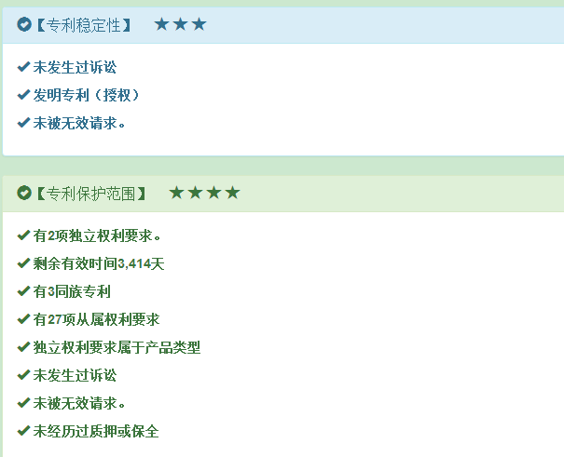

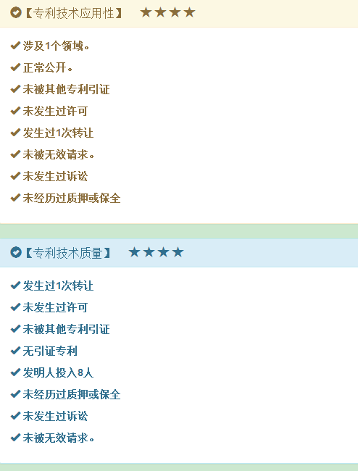

#### 人工标引

对于其余标引项，均通过人工标引的方式给出标引值。

### 标引任务管理

标引任务管理模式是知识产权商品加工的核心模块，数个待标引的专利作为一个标引任务包，如果是专利池那么一个专利池作为一个工作包。按照不同的用户权限，对工作包进行标引。专利标引流程如下图所示：

一批新的工作包进入标引流程后，案件分配人员按照标引工作人员领域不同，设定标引人员、标引字段、标引完成时间、质检人员、质检完成时间等字段。点击确认后，该批工作包到达对应的标引人员待办工作列表。标引人员逐一打开每个工作包，标引工作包中的每篇专利。对于已经完成的工作包点击提交质检，该篇专利转到质检人员待办工作中。如果点击“保存按钮”该篇专利保存在当前标引人员的待办工作列表中，如果点击“回退”按钮，则该工作包流转到待分配状态。质检人员登录后，逐一打开待质检工作包，如果质检合格，该篇专利状态记录为已完成标引，默认保存在标引库中。如果质检不合格，返回给专利标引人员重新标引。

### 工作包管理

标引任务管理的管理对象是一个一个的工作包。对于单篇专利，数个专利可以形成一个工作包。一个专利池则单独形成一个工作包。打包人员可以对工作包进行添加、修改、删除、查询操作。

#### 工作包添加

专利打包人员通过不同的检索条件，从专利仓库中选择一条或者数条单件专利，加入购物车，点击“打包”按钮，进入专利包添加页面。系统默认按照工作包形成的顺序对该工作包命名、工作包大小（工作包中包含的专利数量）、工作包形成时间、打包人员。对于工作包的名称打包人员可以修改。

#### 工作包查询

系统管理员能够查询所有的工作包，打包人员可以查看自己完成的工作包，以列表的形式显示所有工作包，点击工作包编号，显示该工作包中包含的所有专利的概览页。

#### 工作包修改

系统管理员能够查询所有的工作包，打包人员可以查看自己完成的工作包，以列表的形式显示所有工作包，点击修改，可以修改该工作包中包含的专利，工作包名称、标引人员、质检人员、标引项、标引人员有权查看的已标引内容信息导入专利：通过条件查询，可以为工作包添加对应的专利。

#### 工作包删除

打包人员可以删除自己新建的工作包，如果该工作包已经进入标引中状态，那么无法删除该工作包。删除该工作包后，该包中的专利自动回到专利仓库中，等待下次的打包。删除操作有两种：一、批量删除工作包；二、逐个删除工作包。

#### 工作包分配

待分配工作包列表中默认显示所有待分配的工作包，系统对于所有待分配的工作包提供查询功能。

查询字段包括：工作包名称、打包时间、打包人等。点击查询，按照该查询条件以列表的形式显示查询结果。

工作包分配可以逐条分配也可以批量分配，也可以逐条分配。

分配人员在进入分配页面后，选择标签管理系统中标引模板名称，在该界面显示模板中所要标引的信息，默认勾选后三块信息，用户可以选择任意一个标引模块。按照领域显示该领域的所有标引人员，用户可以设置每个人标引的数量及标引日期，分配方式默认为平均分配，用户可以按照自定义数量重新分配。同时用户可以选择质检人员。

保存：设定好选项后，点击保存，该任务分配给标引人员。

返回：取消本次分配任务。

#### 我的工作包

用户登录后，在我的专利包中默认显示本人所有待处理的专利。通过查询可以显示本操作人权限下的所有工作包。

处理：处理本工作包。

查看：显示本工作包的流转历史。

#### 标引

用户点击列表中的任一条中的“处理”，进入具体标引工作也页面。工作包是由一条一条的专利组成的，显示页面如下。页面最左栏显示该工作包中的所有专利列表，未标引的专利列表，已标引的专利列表。点击申请号链接到该专利的细览页。右栏显示目前待标引的字段信息.对于标引字段能自动从系统提取或者从评估系统获得（具体见附录二：专利价值评估），那么系统填充该标引字段，标引人员可以对该字段进行修改。

标引完成后，点击“暂存”该条专利标引信息保存在未提交列表中。

点击“提交”该条专利保存在本工作包的已提交列表中。

点击“取消”取消本次操作。

点击“退回”该专利包退回到待分配状态。

如果工作包是一个专利池组成，那么页面显示如下。最左边栏目中显示的是专利池中的所有专利列表，点击申请号链接可以看到本条专利的细览信息，如果本条专利已经被标引过，那么能够显示本条专利的标引信息。页面右侧为标引内容，标引字段是对整个专利池的标引。如果标引人员需要添加标引字段，那么输入标引项名称和内容，点击添加标引项，能够自定义多个标引项，一篇专利一个标引人最多能够自定义五个标引字段。

标引完成后，点击“暂存”，本工作包的状态为“标引中”。

点击“提交质检”本工作包转到质检人的待办工作中，并且状态修改为“质检中”。

点击“退回”该专利包退回到待分配状态。

#### 质检

质检人员通过我的工作包页面，进入具体质检页面。质检人员无权修改需标引的字段内容。仅仅能填写质检意见。

如果是单篇专利组成的工作包，那么质检人员需要对每篇专利填写质检意见，在所有专利都处理完成后，提交该包的总得处理意见。

质检人员填写处理意见，选择合格、不合格结论，点击“保存”。该篇专利进入该包的已完成工作列表中。

取消：取消本次操作。

当该包的所有专利都处理完成后，质检人员填写该包的处理意见，如果选择“合格”并且点击“提交”该专利包流程结束，回到加工标引库中。如果选择“不合格”，点击“提交”按钮，该专利包进入标引中状态。

如果工作包是一个专利池，那么仅仅对整个包提交质检意见。

对于已经质检合格的工作包，标引人员选择一个或者多个工作包，选择商品库，工作包中的专利全部流转到商品库中。

### 标引工厂管理

标引工厂管理模块实现对专利标签模板、标引人员的管理，系统默认显示初始化的标引4个模块的内容，用户可以自定义新的模块。默认的4个模块中，每个模块的中的标签字段，用户可自定义。

系统默认将系统预设的标签及自定义标签为全选状态，可以通过字段前的复选框实现标签字段的选择或者取消选择操作。在每个字段有鼠标悬停提示功能，提示信息为专利标签字段的提示信息。

### 标引字段模板设定

点击【添加标签模块】按钮，打开添加模块页面，实现用户自定义标签模块的添加。添加信息有：标签模块信息，模块字段信息等。

点击每个模块中的“添加自定义字段”可以对每个模块的字段进行设定。

点击每个模块中的“删除”删除选择的字段。

点击【删除标签模块】按钮，删除选中的某一标签模块。

点击【保存】，在弹出页面中输入模板名称，保存该模板。

### 标引人员设定

对于不同的模板，每个模板对应的标引模块，每个模块对应的标引字段，设定对应的标引人员权限信息。对于已经设定的标引人员，系统管理员可以对其进行修改，删除，增加操作。

# 系统集成方案

## 设计目标

本项目为软件开发项目，本章结合项目的具体需求，提出项目所需的基本硬件部署建议。系统部署集成方案主要目标包括：

1）对本系统的所需要的硬件设备进行完整、合理的统一部署规划。清晰、明确的勾画出本系统的物理部署设计；

2）对核心的、大访问量的业务应用进行负载均衡设计。以确保当大用户量并发访问以及其他系统性能要求，系统能够为用户提供高性能、高可用性的系统支撑，为专利业务开展保驾护航；

3）对部分业务系统采用虚拟化方式部署，同时为硬件资源统一调配、软件资源共享、加强接入管理、保障数据安全、减少系统维护工作量打下基础。

## 基础架构需求分析

### 基础架构总体需求分析

平台的IT基础架构包括网络、存储、服务器、应用中间件及安全。总体需求如下：

1）网络：平台部署在机房中，供内网、外网用户访问。

2）存储：需要使用内网存储。

3）服务器：涉及应用服务器和数据库服务器，部署相应的业务系统及数据库系统。

4）应用中间件：平台需要企业级的J2EE中间件，用于支撑基于Java技术路线的B/S/S架构应用程序稳定运行。

5）安全：系统网络安全架构，完全重新部署，考虑通过国家三级等保。

### 网络需求

系统部署地点：考虑本项目需要采购的设备，预计需要占用的空间、最终需要的机柜空间数量，待项目设计方案及配置方案最终确定后才能明确。

### 主机需求

所有的物理和虚拟服务器，均进行单独采购。

根据业务需求，需要部署应用服务器、检索服务器、文件服务器和数据库服务器。

### 存储需求

本项目的存储空间需要单独采购。

本项目采购设备中需要使用备份许可的服务器台数待定。

### 安全需求

本项目的安全级别参照国家三级等保要求，所有安全设施均单独采购。

### 数据库需求

数据库许可需要另行采购。

### 应用中间件需求

数据库许可需要另行采购。

## 基础架构设计

### 基础架构设计原则

1）经济性原则

基础架构的设计必须实用经济，尽量利用现有设备和资源。坚持在先进高性能前提下，合理投资以期在成本最佳的前提下，获得最大的经济效益和社会效益。

2）安全可靠性原则

基础架构设计必须遵循可靠性的原则。设计中应尽可能减少因信息基础设施故障而造成业务无法正常进行的现象的发生，例如因服务器或网络故障造成用户无法访问业务系统。同时设计中还要注重信息安全体系的建设，提高系统的整体安全性，进一步保证数据安全。

3）先进成熟性原则

基础架构设计应具有产品和技术先进性，先进的产品和技术是未来系统性能的保证。在信息技术飞速发展的今天，我们选择的产品和技术应具有一定的前瞻性，能够适应未来几年业务需求及技术发展变化的需要，同时应尽可能兼顾产品和技术的成熟性，增强信息基础设施的整体稳定性。

4）开放性与可扩展性原则

基础架构设计应采用开放式设计的产品或技术，以满足系统间灵活的信息交互需要，同时还要充分考虑产品可扩展性，以满足不断发展的业务和技术需求。

5）统一标准化原则

基础架构设计应该坚持标准化的原则，采用业界公认的行业或技术标准降低管理复杂度，同时坚持统一化的原则。整个系统内的所有同类的信息基础设施应尽可能采用统一的标准。

### 网络系统设计

本项目所有设备均部署需要部署在用户的机房内，所有的服务器设备、安全设备均与本项目交换机相连。

#### IP地址规划

IP地址空间的分配，要与网络层次结构相适应，既要有效地利用地址空间，又要体现出网络的可扩展性和灵活性，同时能满足路由协议的要求，提高路由算法的效率，加快路由变化的收敛速度。满足这些要求的IP地址分配技术有：可变长子网掩码技术(VLSM-Variable-Length Subnet Mask)和路径叠合技术( Route Summarization)。

IP地址的分配通常应遵循以下几个原则：

1、唯一性：一个IP网络中不能有两个主机采用相同的IP地址；

2、简单性：地址分配应简单易于管理，降低网络扩展的复杂性，简化路由表；

3、连续性：连续地址在层次结构网络中易于进行路径叠合(RouteSumarization)，大大缩减路由表，提高路由算法的效率；

4、可扩展性：地址分配在每一层次上都要留有余量，在网络规模扩展时能保证地址叠合所需的连续性；

5、灵活性：地址分配应具有灵活性，可借助可变长子网掩码技术 (VLSM Variable-Length Subnet Mask) ，以满足多种路由策略的优化，充分利用地址空间。

本次项目建设需要规划如下几类IP地址段：

1、用户终端地址：用户终端接入网络使用，每用户需要分配一个地址，另需考虑打印机、传真机等办公终端设备使用的地址，考虑到将来的发展，为不同部门或类型的用户分配8个连续的C类地址段。为了避免广播风暴对网络性能造成影响，拆分成单个C类子网从小到大连续使用，网关使用最大的IP地址，用户终端从小到大开始使用，其他设备从大到小开始使用。

2、服务地址：主要由服务器使用，考虑到将来的发展，可为每个业务类别分配8个连续的C类子网，为了避免广播风暴对网络性能造成影响，同时区分业务系统，根据业务系统的规模拆分成适当的子网使用，网关使用最大的IP地址，接入设备小到大开始使用。

3、设备互联地址：三层网络设备互联使用，考虑分中心的设备规模，分配一个C类子网，拆分成适当的子网使用。

4、设备管理地址：网络设备管理使用，考虑用户的设备规模，分配一个C类子网，拆分成适当的子网使用，核心设备使用较大地址。

上述的IP地址规划设计，在实施前需要与用户进行协商后确定，此处仅供参考。

#### 路由规划

根据用户网络情况、服务器情况及应用部署情况，在局域网内，建议采用静态路由，作为服务器、设备之间通信的路由方式，静态路由配置简单，效率高，在变动时，对网络的影响小，收敛快。

#### 网络虚拟化设计

在传统的网络架构由于多层结构、安全区域、安全等级、策略部署、路由控制、VLAN划分、二层环路、冗余设计等诸多因素，导致网络结构比较复杂，使得基础网络的运维管理难度较高。

网络设备的虚拟化技术从最初的多台物理网络设备虚拟成一台逻辑网络设备，即N:1的虚拟化，到一台物理网络设备虚拟化成多台逻辑网络设备，即1:N的虚拟化技术，又发展了将这两种虚拟化技术进行整合的网络设备形态，即N:1:M虚拟化技术；以及在N:1横向虚拟化的基础上发展了纵向虚拟化技术。这四项技术不仅给网络带来了完整的虚拟化方案，也让网络资源在管理和利用上更加灵活。

通过多种虚拟化技术，可以简化网络的部署，降低运维难度，提升整体网络的可靠性，提升网络性能。

本项目建设完毕后，项目中采购的核心交换机将采用虚拟化技术，通过多虚一的技术，利用虚拟化技术将两台同级设备虚拟化成一台设备，从而简化管理，提升整体可靠性，满足主备线路均衡使用的需求。

### 主机系统设计

根据需求，建议对主机部署分为5个大类，应用服务器、数据库服务器、管理服务器、文件服务器以及缓存服务器。

应用服务器规划部署12台服务器，实现应用系统及功能的需求。

数据库服务器规划部署3台服务器，承载本项目的数据存储。

管理服务器规划部署6台服务器，实现系统安全保障管理。

文件服务器规划部署1台服务器，实现文件的存储和管理。

缓存服务器规划部署3台服务器，缓解数据库访问压力，存储临时数据。

#### 服务器高可靠性设计

单台服务器的高可靠性主要通过以下几个方面实现：

1、关键部件（硬盘、电源和风扇）具备冗余设计

重复配置服务器系统的一些关键部件，这样，当其中某个部件发生故障时，冗余配置的部件能够承担或代替故障部件的工作，由此保证服务器能够继续运行。

内置硬盘用来安装操作系统和系统软件，也是服务器系统中比较容易发生故障的部件，我们的具体解决方案是将内置硬盘配置RAID5，当数据或硬盘出现问题时，可以保证数据不会丢失。电源、风扇的冗余设计则可以保障在电源、风扇发生故障时，其余的电源和风扇仍可保障系统的正常运行。电源的冗余是指采用双电源或多电源系统。两个互为冗余的电源是负载均衡的，即在系统工作时它们都为系统提供电力，当一个电源出现故障时，另一个电源就承担所有的负载。

风扇冗余是指在服务器的关键发热部件上配置的降温风扇有主用和备用两套，这两套风扇具有自动切换功能。当主风扇出现故障或转速低于规定要求时，备用风扇能马上启动或增加转速。网卡和HBA卡的冗余则可以保障当一块网卡发生故障时不会导致服务器的网络中断，当一块HBA卡发生故障时不会导致服务器的外置存储中断。

2、关键服务器电源、风扇、硬盘等主要部件支持热插拔

热插拔即带电插拔功能就是允许用户在不关闭系统，不切断电源的情况下取出和更换损坏的硬盘、电源或板卡等部件，从而提高了系统对灾难的及时恢复能力、扩展性和灵活性等。

#### 服务器集群设计

服务器集群通常用来实现冗余，消除单点故障，保证整个系统连续可用性和安全可靠性。

两台主机系统在整个运行过程中，通过“心跳线”相互监测对方的运行情况 （包括系统的软硬件运行、网络通讯和应用运行情况等）。

一旦发现生产机的运行不正常（出故障）时，备机就会立即在自己的机器上启动故障机上的应用，把故障机的应用及其资源（包括用到的IP地址和磁盘空间等）接管过来，使故障机上的应用在本机继续运行。

本项目中数据库服务器采用集群软件实现服务器的双机热备。

#### 服务器负载均衡设计

本项目中业务系统涉及到多台服务器同时工作，需要确保负载较轻的服务器能优先得到业务请求并及时响应，以提升系统的用户访问体验。

在应用区部署了负载均衡设备，实现了应用服务器及其他应用的均衡负载。

### 存储系统设计

本项目的部署FC SAN的共享存储系统，可根据实际使用情况以及数据量，动态扩展存储空间。

服务器设备在采购配置相应的HBA卡，用于与FC SAN存储环境连接。

### 安全系统设计

#### 防火墙

1、部署目的

随着互联网的应用不断丰富，信息技术创造的价值也在不断攀升，针对计算机信息系统的攻击层出不穷，风险极高。

部署防火墙的目的就是解决信息系统与互联网之间的访问控制，实现不同安全域的隔离及访问控制，保护内部信息系统的安全、稳定与连续的运转。

2、部署方式

建议在交换机接入用户网络前部署两台下一代防火墙（互为主备），进行防火墙策略配置时，做严格的策略过滤、访问控制。

3、设备情况

新购。

#### 入侵防御系统（IPS）

1、部署目的

随着安全漏洞不断被发现，黑客的技巧和破坏能力不断提高，网络受到越来越多的攻击。每天成千上万的蠕虫、病毒、木马、垃圾邮件在网络上传播，阻塞甚至中断网络。这些新型的混合威胁越来越给企业造成巨大的损失，而对于上述威胁，传统防火墙、入侵检测系统和防病毒系统都无法有效地阻止。

为了弥补目前安全设备（防火墙、入侵检测等）对攻击防护能力的不足，推荐使用入侵保护系统（IPS），以实时拦截数据流量中各种类型的恶意攻击流量，把攻击防御在网络之外。

IPS可以过滤正常流量中的恶意流量，如P2P下载、在线视频等，同时对垃圾流量进行控制，为网络加速，还用户一个干净、可用的网络环境。

2、部署方式

建议在防火墙下方部署两台入侵防护系统，对网络攻击予以实施检测与防护同时，还可以过滤掉网络中异常流量，保证网络的可用性。

# 项目实施方案

## 组织机构和人员配置

### 项目组织结构



由项目参与方领导共同组成联合项目小组，已对项目内重大事项做出决策。

项目联合办公室负责日常项目工作协调、督办和参与方的沟通。

项目参与方技术人员和具体工作负责人组成项目实施组，确定项目经理人员，并对项目日常进度、问题、质量等进行管理。

项目实施组内划分需求调研组、收集数据加工组、开发组、质量测试组、标准建设组、商务组、用户培训组、运营维护组。

具体职责参见项目组织及管件岗位职责定义。

### 项目组织及关键岗位职责定义

对于本项目的联合项目团队，主要项目角色的职责说明，如下表所示：

|  |  |
| --- | --- |
| **项目小组** | **职责和任务** |
| 项目领导小组 | 1、负责项目资源总体协调，项目总体指导，把握项目定位和方向；  2、负责项目进度总体协调和控制，对项目重大变更进行审定；  3、对项目的关键节点目标进行审查监督。 |
| 项目管理联合办公室 | 项目经理及主要负责人组成项目管理联合办公室，协调项目管理和实施中的各项工作。 |
| 项目经理 | 1、制定项目总体计划，管理项目风险，预算控制，人员安排，对项目做宏观控制；  2、安排资源及协调项目的工作，检查实施进度；  3、依据质量报告，对项目实施质量进行管理；  4、定期提交项目进展情况报告，提出需要解决的问题；  5、负责制定项目计划，分配任务，协调资源，进行项目管控；  6、对项目组成员的工作及项目进度进行检查。提出对招标方的资源需求；  7、负责整体把握数据资源、IT、技术等解决方案；  8、负责牵头制定项目实施规划；  9、负责对各小组工作提供支持。 |
| 数据采集加工组 | 1、负责完成各自负责的响应数据资源的采集、加工、清洗等工作；  2、根据实际情况，发布新的数据资源变更或数据更新包，提交给技术保障组进行成品数据更新。 |
| 需求调研组 | 1. 负责平台用户需求的调研工作 2. 负责平台需求调研报告撰写 3. 负责平台功能的概要设计工作 |
| 开发组 | 1、负责整个平台的开发工作  2、参与数据资源采集、加工、质检、数据资源接口实现等工具的开发工作；  3、负责承担模块的详细设计及开发工作；  4、负责功能测试中的问题解决。  5、负责数据资源整体入库相关工作  6、必要的系统集成和部署工作 |
| 质量测试组 | 质量保障方面：   1. 完成《质量保证计划》，由项目经理审核；   2、确保项目遵守工作说明书中描述的工作范围要求；  3、确保项目交付的内容符合用户验收标准；  4、负责提出项目的进度和问题报告，为项目管理提供质量信息；  5、负责为项目状态报告制定实施方法用以提供项目整体状态和每一类数据资源的状态，并进行计划状态和实际状态的比较，确保项目计划的有效并且包含每类数据资源的最新信息；  6、分析项目计划可能存在任何潜在的问题（如资源限制，项目交迭，风险等），跟进已产生问题的解决。  7、负责完成入库数据、成品数据的校验、质量抽检，定期编制数据质量评估  测试方面：  根据数据资源标准规范编写测试计划，测试方案，设计测试数据和测试用例；实施相关数据采集、加工工具的测试，并对软件问题进行跟踪分析和报告，推动测试中发现问题及时合理地解决；完成对相关工具的集成测试与系统测试。 |
| 专家组 | 负责对数据资源体系、数据资源利用等进行指导，提供参考建议。 |
| 标准建设组 | 负责本项目相关标准体系建设，并对其他组的标准执行情况进行指导监督。 |
| 运行维护组 | 1、制定详细的运营维护策略与工作计划；  2、组织协调项目组编写运维方案；  3、负责运维体系的筹划过程中的必要支持；  4、维护期的各项维护工作。 |

### 项目组人员配置

项目组将根据项目的实际情况，抽调在知识产权方面的数据资源专家以及数据加工、技术开发、质量保证、综合管理等方面的优秀人才参与到本项目中。具体所需人员数量须根据实际工作需要确定。

## 实施阶段划分

本项目实施将分阶段进行，项目阶段划分及各阶段实施内容如下所示：

### 项目准备

完成项目启动准备工作，主要包括成立项目组织、项目人员的确定、确定项目计划、对项目实施任务的确认、合同的签订、项目实施环境、工具等的准备。

### 需求分析

完成项目需求的整体调研、需求分析工作，最终形成需求调研报告和需求规格说明书，由客户方及相关专家完成需求评审。在调研和分析过程中，将积极配合和了解需求相关的业务应用要求，及时进行沟通，确保系统设计能够满足未来应用系统建设的需要。

### 数据收集

根据需求调研结果，完成数据资源的采购、成品数据准备、网络数据资源的获取等工作。

### 数据加工

根据运营平台对数据资源、数据质量的要求，完成对所有相关数据资源的加工和处理工作。

### 系统开发

完成系统相关的概要设计、详细设计、数据库设计、数据库加载、系统开发等工作。

### 系统测试

在系统测试环境，完成系统测试工作。

### 试运行及初验、终验

试运行的准备以及对在试运行过程中发现问题的修改工作，确保系统可靠、资源管理便捷。试运行过程发现的问题，要确定工作方案，进行问题解决。

### 运行维护

在项目验收后进入运行维护阶段，由技术支持及服务人员对系统运行提供技术支持服务，对数据资源及应用需求变化进行修改完善，保证项目的质量。

### 培训

完成平台相关的业务操作培训、技术操作培训、其他培训。

### 项目管理

综合管理、范围管理、进度管理、风险管理、沟通管理等。

## 实施保障方案

为了实现项目建设目标，确保项目如期完成，为宁波市提供优质项目和服务，需要在组织保障、机制保障、团队氛围保障、制度保障、费用保障、时间保障制定相应方案。

### 组织保障

为确保本项目按照预期的计划进行，针对本项目的特点，在组建项目团队时，特别考虑了以下几点：

1、设立强有力的领导小组，由相关单位主要领导担任领导小组组长，与项目领导小组定期沟通，审核项目计划，监控项目进度，协调和解决项目中的重大问题；

2、与招标方设立联合项目管理办公室，设项目经理和一名，技术负责人一名，质量经理一名，项目经理全面负责本项目实施管理和协调工作。此外，本项目由相互关联的工作组组成（系统终验后再另设运维工作组），各组的组长均为项目管理联合办公室成员；

### 机制保障

为了确保项目实施顺利进行，确保项目实施质量，需要提供相应的机制保障措施：

1、组建高水平的项目管理队伍，我单位为项目实施团队派遣有相关经验的项目管理人员，明确项目管理人员的职责。对项目组进行不定期的项目管理培训，由项目管理部门对项目组提供强有力的支持。

2、加强项目实施过程管理，组织我单位相关领导和专家，对项目的实施过程进行全方位的过程管理，主要包括项目准备期控制（总体计划、项目合同、项目实施范围），项目过程控制（项目执行预期、项目进度控制、关键路线的执行情况），项目后期控制（项目初验验收、终验）。

3、加强项目相关资源保障，为本项目的实施提供资源保障，主要包括场地、办公环境、设备资金等。

### 制度保障

#### 决策制度

决策制度是对合同中没有涉及、或者有冲突的职责和权利进行决策的制度。决策内容包括各个方面，但是制定以下几个原则：

1、项目经理首先决策原则

对于一般性的决定，一般由项目经理加以决策，然后提交给项目领导小组和项目管理办公室，一般在一周之内，如果没有任何一方提出异议，则该决定生效，此异议应以书面方式表达。

2、最高权力机构准则

项目管理办公室可以推翻项目经理和任何项目机构的决策。项目经理可以推翻各个执行小组成员的决策。

3、发起决策原则

一切决策应有书面文件，并且在项目管理办公室双方代表处备案。

4、自主发起决策原则

一切需决策的问题，如果无章程可循，首先遇到此问题的项目成员，需拿出自己的建议，并且提交项目经理，如果项目经理在获得建议后三个工作日内没有口头或书面异议，则该决定生效。

#### 沟通汇报制度

1、周例会

由项目经理组织在现场的双方项目组成员参加周例会。总结上周工作，形成项目周报。项目周报的内容包括：上周工作进展报告、本周工作计划、本周任务分派报告。

与会人员分别介绍上周计划的工作内容，实际完成的工作内容。如果出现进度延迟，项目小组长和具体开发人员要对进度延迟进行分析，提出弥补方法。周例会的目的是通过交流沟通，使项目组所有成员都了解其他项目组成员的工作内容及实现方式，为后续项目人员调整做准备。

2、月例会

每月月初，由项目管理办公室组织参建单位主要负责人召开项目例会，总结这段时间的工作，会后形成会议纪要、项目月报，呈交项目领导小组各成员。

3、季度例会

每个季度，由项目管理办公室组织召开由项目办公室及项目经理参加的季度例会。从宏观上总结这段时间的工作，会后形成会议纪要。

4、晨会

各项目小组每天上班后用十分钟左右的时间召开小组会议，成员讲述自己当天工作以及需要其他人配合的工作，会后形成简单会议记录发给项目小组成员，达到提醒员工及时完成本职工作并配合好其他人工作任务的目的。

#### 变更制度

变更管理是软件项目的重要内容，无休止、随意的变更将严重影响产品的质量，带来更多的问题。变更管理一定要确定基线的概念，所谓基线就是经过评审、审批、测试后形成的工作产品。对基线的变更必须严格管理、严格受控。变更管理包括需求变更、设计变更、测试变更等环节。针对不同的特点应由不同人员来加以控制。

1、需求变更原则上由业务组的人员提出，业务组负责人审批，重大变更必须由业务组负责人审批；

2、设计变更原则上由业务人员和开发人员和相关人员提出，项目经理审批；

3、内部测试变更原则上由测试人员提出，项目组内的项目经理或技术经理负责；

4、验收测试、试运行等测试问题由最终用户提出，经过业务负责人汇总审批后，实施组执行。

#### 配置管理制度

配置管理的作用是建立和维护在整个软件生命周期中项目产品的完整性、一致性和可追踪性。它关注的不是软件的好坏，而是工件的有无。

良好的配置管理是变更控制的基础，它提供了配置项存储、版本管理、一致性控制、访问控制、工作区管理、备份及恢复等强有力的功能。

建议整个工程设置一个配置管理系统，所有的项目文档和交付物纳入配置库进行管理。这样便于统一进行配置管理，变更控制，防止不必要的变更给工程带来影响。

配置管理的主要活动有：编制、评审和批准SCM计划；SCM人力组织；建立配置环境；发布配置状态报告；基线发布；变更申请、审核与实施；发送变更结果给受影响方；配置审计；产品发布等。

#### 问题管理制度

所谓问题就是那些必须采取行动去解决或纠正，否则可能对交付日期，预算或是交付成果的质量有负面影响的问题或是不确定性。典型的问题如：

1、项目范围的变更；

2、项目交付成果发生了变化；

3、交付成果未达到规范定义的要求；

4、缺乏有经验的项目人员；

5、项目进度的推迟或是超过预算；

6、问题管理就是通过识别、分析、解决、报告等手段，帮助工程和各个项目及时解决发生的问题，并与相关团队/部门进行必要的沟通；

7、早期识别问题，最小化问题对项目造成的影响；

8、分析问题并执行合适的方法/手段解决问题；

9、确保问题和问题的解决能得到连续的监控和评估。

#### 文档管理制度

在项目实施过程中，由于项目实施的复杂性，双方人员参加以及时间跨度长等因素，所以有关需求、建议、解决方案和结论都必须文档化、标准化，以便查阅和引用。实施文档应作为项目成果的一个组成部分。

1、收集的项目文档至少应包括：

（1）项目管理文档；

（2）客户提交的需求文档；

（3）实施开发方提交并由客户确认的解决方案文档；

（4）客户需求变更报告和审批书；

（5）开发文档；

（6）测试方案和测试结果报告；

（7）客户签署的阶段成果确认书；

（8）项目总结报告等。

2、文档管理内容主要包括：

（1）文档的命名标准；

（2）文档的版本控制；

（3）文档的批准和存档；

（4）文档按照：模块名-文档性质-日期命名；

（5）报告签收记录；

对于双方提交的需要对方进行签字确认的报告或文档，在5个工作日内应签字批准，或者书面形式做出有保留意见的批准或拒绝。在双方提交和签字后应填写“报告签收记录”。

（6）版本管理；

所有的文档必须采用统一的版本标准，以便于质量审计和文档的验收工作。当文档最终确定后，统一提交项目经理存档，若需要修改的须通过变更流程。

### 费用保障

制订合理的费用计划，监控费用执行情况以确定与计划的偏差，确使所有发生的变化被准确反应在费用变更中。避免不正确的、不合适的或者无效的变更反应对费用的影响。

同时，还要控制费用正反两方面变化的原因，必须考虑与其它控制过程（范围控制、进度控制、质量控制等）相协调，不合适的费用变更可能导致质量、进度方面的问题或者导致不可接受的项目风险。

### 时间保障

根据项目的总体实施计划，稳步推进项目的需求、分析、开发测试、测试、系统集成实施、试运行与终验以及运行维护按照进度计划进行性，确保项目如期顺利实施。

# 项目进度计划

|  |  |  |  |  |  |
| --- | --- | --- | --- | --- | --- |
| **时间**  **阶段** | **T+2月** | **T+6月** | **T+16月** | **T+18月** | **T+19月** |
| **需求分析** |  |  |  |  |  |
| **系统设计** |  |  |  |  |  |
| **系统开发** |  |  |  |  |  |
| **系统测试** |  |  |  |  |  |
| **交付部署** |  |  |  |  |  |

注：T为签订合同时间